装配式钢结构模块建筑技术指南

2022年6月

**目 录**

**前言** 1

**1总则** 4

1.1 编制目的 4

1.2 适用范围 4

1.3 基本原则 4

**2 术语** 5

**3 项目策划** 6

3.1 一般规定 6

3.2 资源配置与技术实施 6

3.3 设计策划 7

3.4 生产策划 8

3.5 施工策划 9

**4 建筑设计** 10

4.1 一般规定 10

4.2 标准化设计 10

4.3 建筑性能 13

4.4 典型部位构造做法 16

**5 结构设计** 20

5.1 一般规定 20

5.2 结构体系与结构分析 20

5.3 地基与基础 22

5.4 模块单元结构 22

5.5 模块单元连接 24

5.6 结构防火、防腐设计 27

**6 室内装饰装修与设备管线设计** 29

6.1 室内装饰装修 29

6.2 设备与管线 31

**7 制作与运输** 34

7.1 一般规定 34

7.2 工厂集成制作 34

7.3 工厂验收 35

7.4 出厂 37

7.5 包装、运输与堆放 38

**8 现场安装与拆除** 40

8.1 一般规定 40

8.2 现场安装 40

8.3 现场拆除 44

**9 质量检查与验收** 46

9.1 一般规定 46

9.2 模块单元的进场验收 46

9.3 模块单元安装与连接验收 47

9.4 设备与管线系统连接安装验收 48

9.5 建筑接缝防火、防水验收 50

**10 维护与管理** 52

**条 文 说 明** 54

**前言**

装配式钢结构模块建筑（以下简称“模块建筑”）是主要采用钢结构集成模块单元在施工现场组合而成的装配式建筑。其中，钢结构集成模块单元（以下简称“模块单元”）是由工厂预制完成的钢结构主体结构、围护墙体、底板、顶板、内装部品、设备管线等组合而成的具有建筑使用功能的三维空间体。

模块建筑工厂完成度与集成度较高，具有建得快、造得好、功能全等优势，适用于公寓、酒店、学校、宿舍、住宅、医疗、办公等民用建筑，也适用于部分工业建筑。模块建筑是装配式建筑发展的新模式，符合住房和城乡建设部等部门制定的《关于推动智能建造与建筑工业化协同发展的指导意见》《关于加快新型建筑工业化发展的若干意见》提出的建筑工业化、智能化、绿色化的发展方向。

模块建筑在设计阶段将建筑空间模块化，并进行建筑一体化和集成化设计，既保证了功能空间的可拓展性，又保证了构件重复率最大化；在生产制作阶段，模块单元能实现工厂标准化流水线批量化生产，建筑质量的均好性得到较好地保证；在施工安装阶段采用整体模块单元装配安装方式，安装精度更高，装配速度更快，且在设计、生产与建造全流程中有利于实现数字化信息协同、追踪与管理。据测算，模块建筑的建筑主体装配率可达90%以上，现场用工量可比传统模式减少70%，综合建设工期可比传统建造方式工期缩短1/3以上。在绿色与低碳方面，与传统建造方式相比，模块建筑可减少现场建筑垃圾75%以上，减少90%以上的现场施工噪音污染，在实现标准化生产、快速集成装配的同时保证了工程项目的高品质和工程建设绿色低碳发展。

模块建筑在英国、美国、澳大利亚、新加坡等发达国家应用较多。近年来，模块建筑在我国北京、天津、江苏、广东等省市也逐步得到应用，如近期建设的北京经济技术开发区N20项目、昆山福园工业邻里中心等，建设项目类型涵盖了公租房、商品房、办公楼、酒店、学校等，最高建设层数达到18层。此外，模块建筑在疫情防控、军事设施建设、应急救灾等领域和国家“一带一路”建设中也具有较好的应用前景。

一是，新冠肺炎疫情发生以来，无论是2020年初建设的武汉两山医院，还是2021年初建设的河北石家庄、邢台南宫抗疫隔离治疗医院，再到近期建设的中央援建香港青衣方舱医院，采用的都是模块建筑。凭借其全国范围内统一调配资源、超快的建设速度、较高的建设质量、大兵团施工组织模式等优势，模块建筑在疫情防控阻击战、持久战中发挥了关键作用。据不完全统计，自疫情爆发至今，共建设集中隔离治疗医院项目65个，面积近108万m2，使用模块47267个，为疫情防控和保障人民群众生命安全发挥了重要作用。

二是，模块建筑在部队驻训处突和边境边防工程中发挥了重要作用。以“箱式钢结构”技术为特点的“拆装式”模块建筑在我军部队跨区机动、野外驻训、执行各类军事行动任务中得到越来越广泛地应用。每个模块单元作为功能相对独立的系统可为战士驻训和生活提供基本的保障，“拆装式”模块建筑具有的快建快收、跨区转运、重复利用等优点，有力支撑了部队的各项需求。

三是，模块建筑在地震、洪水、山体滑坡等自然灾害发生时发挥了应急抢险的重要作用。在发生各类自然灾害时，为保障灾害期间人民基本的生存需求与社会稳定，亟需为灾区民众迅速重建庇护场所以及快速修建应急服务项目。模块建筑通过现场并行施工，将常规串联式的工序流程变为并联式，大大缩短建造时间，可很好地应对各类自然灾害对人民群众生活造成的影响，在历次自然灾害的安置与救治中都发挥了积极的应急安置支撑作用。

四是，模块建筑在“一带一路”战略周边国家的建设与技术输出中发挥了重要作用。模块单元陆运和海运均较为方便，并具有质量可控、成本可控、进度可控等综合优势，用其替代当地传统建筑分散的、低水平的、低效率的手工建造方式，极大地提高了当地建设项目的速度，在中亚、非洲等“一带一路”经济欠发达地区的应急援建与技术输出中，均起到了较好的带动和吸引作用，打出了“中国建造”品牌。

然而，总的来看，模块建筑在我国的发展仍处于初期阶段，行业相关技术人员缺乏，模块单元产品标准化程度不高，相关设计标准也多基于专项模块技术体系和内容，通用性不强，产品施工验收标准尚待进一步规范，尚未有效形成标准化的技术指引，无法适应模块建筑在全国大范围推广应用的现实需求。因此，本指南编制以国内外模块建筑工程应用经验与研究成果为基础，研究制定全国行业层面的技术指南，旨在为适用、经济、绿色、美观的模块建筑的技术应用提供系统化解决方案，引导模块建筑的标准化设计、生产和施工安装，提升模块建筑产品和工程质量，规范行业发展，培育市场氛围，推动我国装配式建筑领域的技术进步和绿色低碳发展。

主编单位：住房和城乡建设部科技与产业化发展中心、中国建筑设计研究院有限公司

参编单位：

国住人居工程顾问有限公司

中建科工集团有限公司

中建集成建筑有限公司

中冶天工集团有限公司

万华建筑科技有限公司

中建科工绿色科技有限公司

中集建筑科技有限公司

中铁建设集团有限公司

中建三局科创发展有限公司

北京浩石集成房屋有限公司

北京市住宅产业化集团股份有限公司

天津大学

天津大学建筑设计规划研究总院有限公司

北京诚栋国际营地集成房屋股份有限公司

中集模块化建筑投资有限公司

中铁装配式建筑股份有限公司

河北津西钢铁集团股份有限公司

北汇绿建集团有限公司

优积建筑科技发展（上海）有限公司

福建省兴岩建设集团有限公司

安徽中源建设有限公司

编写组成员：

陈伟、娄霓、武振、魏晓梅、易国辉、冯仕章、庄彤、李志武、许航、李显峰、邓友华、张国勇、钱增志、高峰、孙伟、牟连宝、宋佳、洪奇、潘寒、王炜、苏磊、王翔、赵一臣、丁文博、刘佳迪、闫翔宇、王军、赵锟、张子彦、陈洋、刘其东、陈海彬、董磊、盛凯、马欣伯、杜阳阳、韩叙、刁宁、赵洋、程新超、刘锦荣、周子武、张术东

审查组组长：岳清瑞、陈宜明

审查组成员：任庆英、娄宇、侯兆新、陈彬磊、樊则森、陈志华

**1总则**

**1.1 编制目的**

为贯彻执行国家技术经济政策，将系统化、标准化、集成化理念贯穿于模块建筑设计、制作、施工、运营维护全过程，引导模块建筑生产企业、设计单位、施工企业提升整体建造水平，促进模块建筑产品质量提升、标准化程度提高及行业有序发展，制定本指南。

**1.2 适用范围**

本指南适用于工业与民用模块建筑的设计、制作、安装、质量验收与维护管理。模块建筑包括按国家现行规划、建设审批流程和设计建造标准实施的模块建筑和应对公共安全事件等紧急调用的应急类模块建筑。按设计工作年限的不同，应急类模块建筑又可分为应急类普通模块建筑与应急类临时模块建筑。

**1.3 基本原则**

模块建筑的设计、制作、运输、安装、维护、拆除全过程应遵循工业化、系统化、标准化、集成化的原则，依托BIM信息化技术、工程总承包模式推进一体化建造、信息化管理和可循环利用，实现良好的建筑功能和经济社会效益。

1. **术语**
   * 1. **钢结构集成模块单元**

由工厂预制完成的钢结构主体结构、围护墙体、底板、顶板、内装部品、设备管线等组合而成的具有建筑使用功能的三维空间体单元，简称模块单元。

* + 1. **装配式钢结构模块建筑**

主要部分采用模块单元在施工现场组合而成的装配式建筑，简称模块建筑。

* + 1. **应急类临时模块建筑**

应对公共安全事件等紧急调用、临时使用的模块建筑。

* + 1. **基本平面尺寸**

模块单元最外缘结构外皮间的平面尺寸。

* + 1. **模块单元连接**

模块单元间或模块单元与非模块单元间的连接。

* + 1. **纯模块结构体系**

由模块单元叠置并通过连接件相互连接而成的能承受竖向和水平作用的结构体系。

* + 1. **模块-钢框架结构体系**

由模块单元与钢框架组成的共同承受竖向和水平作用的结构体系。

* + 1. **模块-钢框架-支撑结构体系**

由模块单元与钢框架-支撑组成的共同承受竖向和水平作用的结构体系。

* + 1. **模块-混凝土核心筒混合结构体系**

由模块单元与混凝土核心筒组成的共同承受竖向和水平作用的结构体系。

1. **项目策划**
   1. **一般规定**
      1. 建设单位应在建筑规划审批之前组织开展模块建筑技术策划专项工作，对项目定位、技术路线、成本控制、建设周期和资源配置进行综合判断，确定模块建筑的实施可行性。
      2. 模块建筑在建设中应统筹规划设计、部件部品生产、模块单元制作、施工安装和运营维护全过程，按照保障安全、提高质量、提升效率的原则，确定科学合理的技术实施方案和经济适宜的建设标准。
      3. 模块建筑宜采用设计、生产、采购、施工一体化的工程总承包建造模式，通过基于项目全过程的技术策划对建造过程中的各个环节进行有效而全面的整合与协同，以实现技术体系和标准的完整应用、建筑产品质量和品质的有效保障、建造效率和综合效益的较大提升等目标。
      4. 模块建筑项目应建立质量可追溯的质量管理系统，在项目建设全过程宜采用BIM信息化技术和手段提升模块建筑建造效率与质量。
   2. **资源配置与技术实施**
      1. 模块建筑建设应进行设计、生产、运输、施工、运维等资源的协调与优化配置，应对项目所在区域的模块单元生产能力、施工装配能力、现场运输与吊装条件等进行初步技术评估。
      2. 模块建筑应根据具体项目建设地点、建设用途、建设高度、抗震设防烈度、性能要求、建造周期、经济指标等进行技术选型，并应对建筑平面、结构系统、外围护系统、设备与管线系统、内装系统进行标准化设计策划，选择相应的技术配置。
      3. 模块建筑应进行模块单元运输可行性预评估，应根据供应商生产基地与项目用地之间的距离、道路状况、交通管理及场地放置等条件，综合确定模块单元规格尺寸的合理性，并选择合理可靠的运输方案。
      4. 模块建筑应对模块单元吊装组织进行专项规划，在规划设计阶段应对模块单元进场空间、吊车工作空间、吊装顺序等进行策划统筹。
   3. **设计策划**
      1. 方案设计阶段应根据项目技术策划进行平面、立面、剖面图以及重要节点构造设计，明确结构体系、标准化模块单元尺寸等；精装设计应在此阶段介入，根据建筑功能空间进行精装方案设计。方案设计阶段流程如图3.3.1所示。

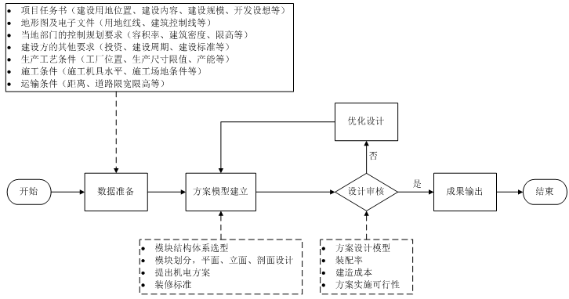

**图3.3.1方案设计阶段流程**

* + 1. 初步设计阶段，各专业应协同优化模块单元设计与划分、设备管线定位预留预埋等，并进行专项的经济性评估，分析影响成本的因素，制定合理的技术措施，进一步细化和落实所采用的技术方案的可行性。初步设计阶段流程如图3.3.2所示。

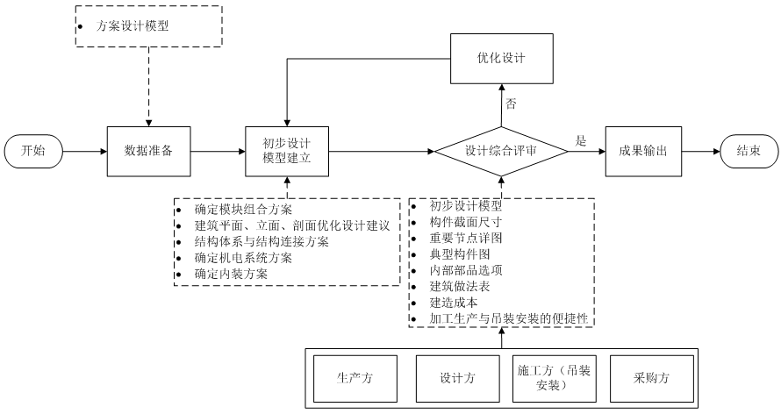

**图3.3.2初步设计阶段流程**

* + 1. 施工图设计阶段应按照初步设计阶段制定的技术措施进行设计，充分考虑各专业技术要求，形成完整可实施的施工图设计文件。施工图设计阶段流程如图3.3.3所示。



**图3.3.3施工图设计阶段流程**

* + 1. 模块建筑应进行模块单元的深化设计，深化设计应在施工图文件的基础上，对如下方面内容进一步细化与确认：

1细化生产运输及现场安装时的吊点和连接点、临时防水、临时固定设施安装孔的预留预埋等；

2细化模块单元间的室内、室外拼接设计，应兼顾安全可靠、工厂完成度最大化以及美观性的要求，并宜考虑设备配置的安装可行性与一定数量的检修口，方便对设备管线、模块单元拼缝、连接点等的安装检修；

3确认模块单元划分满足其在运输时的高度、宽度、转弯半径上的限制以及现场吊装设备吊重、吊点等限制要求。

* 1. **生产策划**
     1. 项目方案设计阶段，模块建筑生产企业应及时介入，应对项目地点到其生产基地之间的道路运输路线进行详细考察，对运输路段上的道路承载限值、运输尺寸限制等数据进行确认，并结合运输装置、生产线以及生产工艺条件向设计单位提出模块单元规格尺寸的明确限值要求。
     2. 当项目地点距离工厂较远或运输条件受限制时，可采用集成板式二维单元运输到项目建设地附近，组装成模块单元后再进行现场吊装。
     3. 生产企业应对模块单元出厂的型号、数量、安装位置等信息进行明确标注，并在模块单元进场时与施工方进行技术沟通确认。
     4. 生产企业应与施工方密切协同，编制模块单元的生产顺序与进度计划。
  2. **施工策划**
     1. 模块建筑施工应严格遵循方案先行的原则，施工前应按照工程特性以及地区特点编制施工组织设计与施工专项方案。应明确模块建筑工程的总体施工流程、运输吊装方案、标准层施工安装流程等工作部署，充分考虑现场施工与模块单元吊装作业的交叉并明确两者作业流程与界面划分。
     2. 项目方案设计阶段，模块建筑施工企业应及时介入，应对施工工艺工法、施工设备、现场作业等技术细节展开充分沟通并模拟装配，避免模块设计与施工的脱节。
     3. 建设场地平面布置应充分考虑大型起重机设备布置空间、作业空间、作业半径、模块单元现场临时堆放以及现场交通组织等因素，做到协同有序，安全便捷。
     4. 施工企业应结合模块建筑项目特点进行施工进度计划的编制，现场施工与工厂生产进度应有序衔接与协同，避免工厂出现大量堆场或现场施工停滞等问题。

1. **建筑设计**
   1. **一般规定**
      1. 模块建筑设计时应遵循功能实用性、设计集成性、组合多样性与施工便利性的设计原则，并应兼顾模块单元及建筑部品的模数化、标准化和通用化。
      2. 模块建筑应进行一体化协同设计，各阶段应充分考虑模块建筑的设计流程特点及项目技术经济条件，对建筑、结构、机电设备及室内装修进行统一考虑，保证设计、制作、安装形成完整的体系，使各项技术体系得到协同和优化。
      3. 模块建筑的内装设计应与建筑、结构、设备等各专业进行一体化设计，预留洞口、预埋件、连接件、接口应准确到位。
   2. **标准化设计**
      1. 模块建筑标准化设计理念应贯穿模块建筑建造的全过程，模块建筑标准化设计应符合以下原则：

1　模块建筑应符合城市规划的要求，并与当地的产业资源和周围环境协调；

2　模块建筑应进行标准化拆分设计，在模数协调的基础上，应遵循少规格、多组合的原则；

3　模块单元与部品部件应采用标准化、通用化的接口技术，接口应具备调整公差、容错的功能。

* + 1. 模块建筑标准化尺寸表达应符合下列规定：

1　模块建筑平面设计应以模块单元的基本平面尺寸作为设定组合模数的依据，模块单元的基本平面尺寸应以模块单元最外缘结构外皮为计量基准面；

2　模块建筑平面设计中应表达模块单元基本平面尺寸以及相邻模块单元最外缘结构外皮间隙距离；

3　模块建筑的层高应为各层之间楼面面层完成面的垂直距离，顶层的层高应为顶层楼面面层完成面到屋顶结构完成面之间的垂直距离，模块建筑竖向典型尺寸可参考图4.2.2示意。



|  |
| --- |
| **图4.2.2　模块建筑竖向典型尺寸示意图**  H—标准层层高；HD—顶层层高；H1—模块建筑室内净高；H2—模块单元高度；h—上下模块间空隙高度；B—单个模块单元基本平面尺寸宽度；  1—模块单元底板钢梁；2—模块单元顶板钢梁；3—钢柱；4—模块单元墙体建筑面层外边线；5—模块单元墙体建筑面层内边线；6—建筑楼面面层完成面；7—屋顶结构完成面；8—吊顶 |

* + 1. 应急类临时模块建筑用模块单元结构外轮廓标准化尺寸可按表4.2.3的规定采用。

**表4.2.3应急类临时模块建筑用模块单元结构外轮廓标准化尺寸**

|  |  |  |  |  |
| --- | --- | --- | --- | --- |
| **规格** | **分类** | **结构外轮廓宽度（mm）** | **结构外轮廓高度（mm）** | **结构外轮廓长度（mm）** |
| Y30-29-60 | 标准 | 2990 | 2896 | 6055 |
| Y30-34-60 | 加高 | 2990 | 3396 | 6055 |
| Y30-29-78 | 加长 | 2990 | 2896 | 7865 |
| Y30-34-78 | 加高加长 | 2990 | 3396 | 7865 |
| Y24-26-60 | 标准 | 2435 | 2591 | 6055 |
| Y24-29-60 | 加高 | 2435 | 2896 | 6055 |

* + 1. 酒店类模块建筑用模块单元结构外轮廓标准化尺寸可按表4.2.4的规定采用。

**表4.2.4 酒店类模块建筑用模块单元结构外轮廓标准化尺寸**

|  |  |  |
| --- | --- | --- |
| **规格** | **结构外轮廓宽度**  **（mm）** | **结构外轮廓高度**  **（mm）** |
| J36-33 | 3600 | 3300 |
| J36-36 | 3600 |
| J40-33 | 4000 | 3300 |
| J40-36 | 3600 |

* + 1. 学校类模块建筑用模块单元结构外轮廓标准化尺寸可按表4.2.5的规定采用。

**表4.2.5 学校类模块建筑用模块单元结构外轮廓标准化尺寸**

|  |  |  |
| --- | --- | --- |
| **规格** | **结构外轮廓宽度**  **（mm）** | **结构外轮廓高度**  **（mm）** |
| X30-36 | 3000 | 3600 |
| X30-38 | 3800 |
| X40-36 | 4000 | 3600 |
| X40-38 | 3800 |

* + 1. 办公类模块建筑用模块单元结构外轮廓标准化尺寸可按表4.2.6的规定采用。

**表4.2.6 办公类模块建筑用模块单元结构外轮廓标准化尺寸**

|  |  |  |
| --- | --- | --- |
| **规格** | **结构外轮廓宽度**  **（mm）** | **结构外轮廓高度（mm）** |
| B36-36 | 3600 | 3600 |
| B36-40 | 4000 |
| B40-36 | 4000 | 3600 |
| B40-40 | 4000 |

* + 1. 同一项目中的模块单元尺寸应标准化，本指南未规定的其他类型建筑模块单元标准化尺寸应结合建筑功能空间需求以及生产、运输、施工条件综合确定。
    2. 模块单元宜采用标准化的钢结构构件、外围护及内装部品部件，宜进行建筑以及结构连接节点构造的标准化设计，通过模块单元的标准化连接组合形成多样化的模块建筑。
    3. 标准化的模块单元组合可采用表4.2.9的方式。组合方式应考虑结构受力与设备管线连接的合理性。

**表4.2.9　模块建筑的组合方式**

|  |  |
| --- | --- |
| **组合方式** | **三维示意** |
| 并列式 |  |
| 纵横交错 |  |
| 立面凹凸 |  |
| 纵横咬合 |  |

* + 1. 模块单元基本平面尺寸中长度不宜大于15m，宽度不宜大于4.5m，竖向模块单元高度不宜大于3.6m。
    2. 模块建筑中水平方向相邻模块单元结构外皮间隙以及模块单元结构与非模块单元结构外皮间隙最小部位不宜小于10mm，竖直方向相邻上下模块单元边梁的结构外皮间隙不宜小于20mm。
  1. **建筑性能**
     1. 模块建筑防火设计应符合下列规定：

1　模块建筑防火设计、各部位构件的燃烧性能和耐火极限要求应符合《建筑设计防火规范》GB 50016的规定；

2模块建筑各部位构件的防火构造做法可按表4.3.1设计；

**表4.3.1　模块建筑主要构件防火构造**

|  |  |  |  |
| --- | --- | --- | --- |
| **构件名称** | | **主要设计材料** | **耐火极限**  **设计值(h)** |
| 防火墙 | | 3×12mm耐火纸面石膏板  +100龙骨（填100mm厚100kg/m³岩棉）  +3×12mm耐火纸面石膏板 | 3.00 |
| 楼梯间和前室的墙  电梯井的墙  单元之间的墙和分户墙 | | 2×12mm耐火纸面石膏板  +75龙骨（填50mm厚120kg/m³岩棉）  +2×12mm耐火纸面石膏板 | 2.00 |
| 管道井、排气道等竖向井道井壁 | | 12mm耐火纸面石膏板  +75龙骨（填50厚100kg/m³岩棉）  +12mm耐火纸面石膏板 | 1.00 |
| 疏散走道两侧隔墙 | |
| 房间隔墙 | |
| 模块单元承重钢柱 | | 构造做法一：12mm纤维增强硅酸盐板  +50龙骨（填50mm厚100kg/m³岩棉）  构造做法二：高性能耐火石膏板由内向外厚度分别为20mm、20mm、15mm。耐火石膏板分层固定，相互压缝，拼缝采用防火腻子填缝抹平 | 3.00 |
| 模块单元承重钢梁 | | 25mm耐火石膏板 | 2.00 |
| 梁和楼板复合系统 | 模块单元底板 | 上部24mm水泥纤维板 | 2.00 |
| 模块单元顶板 | 下部2×9mm纤维增强硅酸钙板或同等性能防火板  （配合使用50mm厚60kg/m3岩棉） |
| 注：采用梁和楼板复合系统防火构造时，在确定材料品牌后应补充耐火试验。 | | | |

3模块建筑的相邻模块单元间的水平缝、竖缝，模块单元和非模块单元的水平缝、竖缝，模块单元间洞口周围缝隙、模块单元和非模块单元间的洞口周围缝隙、底层模块单元与支座连接处等位置，应采用不燃材料进行填塞封堵，不燃材料填塞封堵深度不宜小于200mm；

4模块单元的内装修工程防火设计应符合现行国家标准《建筑设计防火规范》GB 50016和《建筑内部装修设计防火规范》GB 50222的要求；

5　应急类临时模块建筑防火设计可参考《建设工程施工现场消防安全技术规范》GB 50720的有关规定。

* + 1. 建筑防水设计应符合下列规定：

1单个模块单元应采取防水措施满足运输、安装期间防水要求；

2模块建筑设计时应在以下拼接、连接处考虑临时防水措施：

1）模块单元与模块单元拼接水平缝及竖缝；

2）模块单元与非模块单元部分拼接水平缝及竖缝；

3）模块单元顶部和四周墙面需要穿管预留洞口处。

3模块建筑外墙防水设计应符合以下规定：

1）建筑外墙整体防水设计应包括外墙防水工程的构造、防水层材料的选择和节点的密封防水构造；

2）建筑外墙节点构造防水设计应包括门窗洞口、雨篷、阳台、变形缝、伸出外墙管道、女儿墙压顶、外墙预埋件、预制构件等交接部位；

3）建筑外墙的防水层应设置在迎水面；

4）建筑外墙防水材料应根据工程所在地区的气候环境特点选用。

4　模块建筑屋面防水工程应按Ⅰ级防水等级设计。

5　防水密封材料的选择应符合下列规定：

1）应根据当地历年最高气温、最低气温、屋面构造特点和使用条件等因素，选择耐热度、低温柔性相适应的密封材料；

2）应根据接缝变形的大小以及接缝的宽度，选择位移能力相适应的密封材料；

3）应根据接缝粘结性要求，选择与基层材料相容的密封材料。

* + 1. 建筑隔声设计应符合下列规定：

1模块建筑应根据功能部位、使用要求等进行隔声设计，模块建筑主要功能房间的外墙、隔墙、楼板和门窗的隔声性能应符合现行国家标准《民用建筑隔声设计规范》GB 50118与《建筑环境通用规范》GB 55016的有关规定；

2水、暖、电、燃气、通风和空调等管线安装及孔洞处理应符合下列规定：

1）管线穿过楼板或墙体时，孔洞周边应采取密封隔声措施；

2）墙中所有电器插座、配电箱或嵌入墙内对墙体构造造成损伤的配套构件，在背对背设置时应相互错开位置，并应对所开的洞（槽）有相应的隔声封堵措施；

3）分户墙上所开洞口的封堵，应采用满足分户墙隔声设计要求的材料和构造；

4）上下层相邻两户间的排烟、排气通道，宜采取防止相互串声的措施。

* + 1. 建筑热工设计应符合下列规定：

1模块建筑热工性能应符合国家现行标准《民用建筑热工设计规范》GB 50176、《公共建筑节能设计标准》GB 50189、《建筑节能与可再生能源利用通用规范》GB 55015等的有关规定；

2模块建筑外围护系统拼接缝隙处保温构造应连续可靠，防止出现冷热桥。

* 1. **典型部位构造做法**
     1. 外墙

模块建筑外墙在兼顾其经济性的条件下应按模数化、标准化的要求进行，并应考虑建筑立面、制作工艺、运输及施工安装的可行性，并应根据建筑所在地区的气候条件、使用功能等综合确定抗风性能、抗震性能、耐撞击性能、防火性能、水密性能、气密性能、隔声性能、热工性能和耐久性能等要求，龙骨类外墙系统典型构造做法可参考图4.4.1。

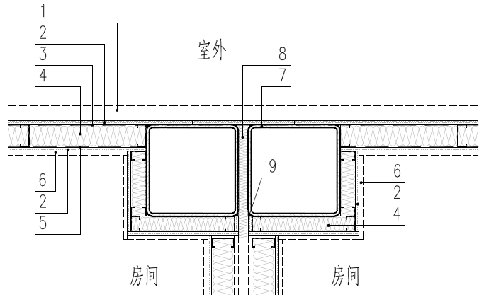

**（a）外墙典型构造（一）**

1—外墙饰面层；2—纤维增强硅酸钙板或同等性能的防火板；3—防水透气膜；4—轻钢龙骨及空腔，岩棉填充；5—隔气膜；6—石膏板或其他装饰面层；7—模块单元柱；8—岩棉或其他防火封堵材料；9—防火胶

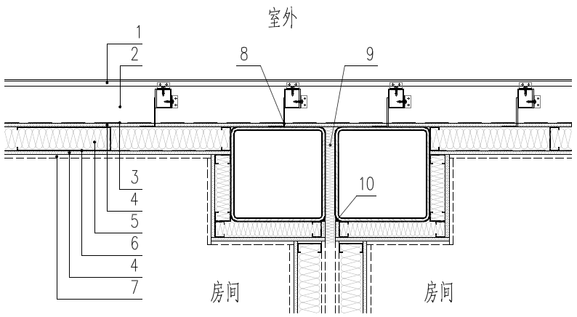

**（b）外墙典型构造（二）**

**图4.4.1外墙典型构造做法样式**

1—幕墙面板；2—幕墙框架；3—防水透气膜；4—纤维增强硅酸钙板或同等性能防火板；5—轻钢龙骨及空腔，岩棉填充；6—隔气膜；7—石膏板；8—穿孔处防火胶封堵；9—岩棉或其他防火封堵材料；10—防火胶

* + 1. 屋面

模块建筑应另设整体式防水屋面，高层模块建筑屋面宜采用现浇或装配整体式钢筋混凝土屋面。

现浇整体式钢筋混凝土屋面典型构造做法可参考图4.4.2。

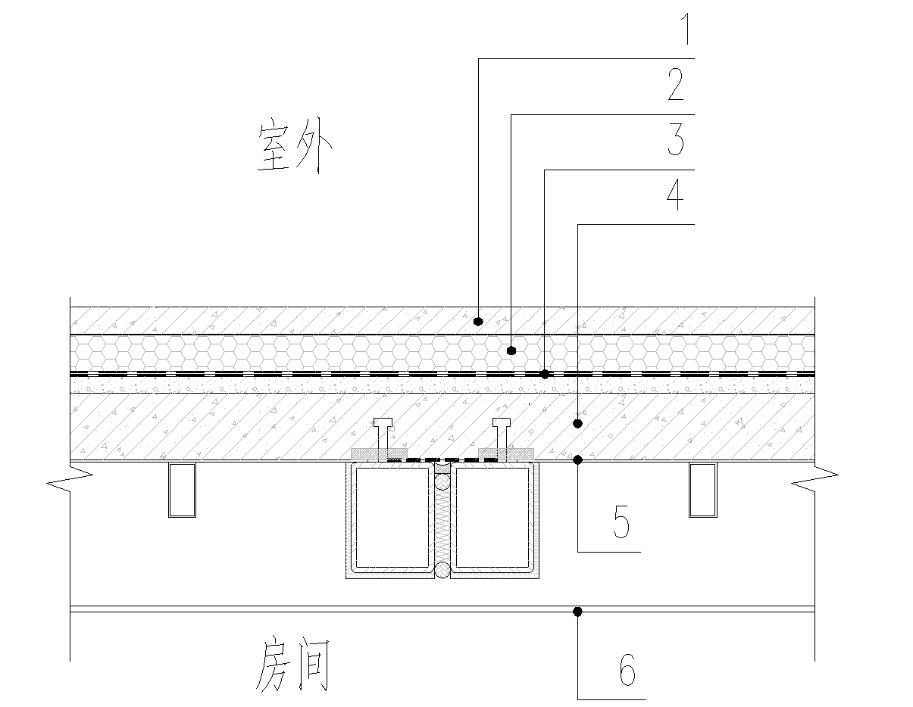

**图4.4.2屋面典型构造做法样式**

1—保护层；2—保温层；3—防水层；4—现浇整体式钢筋混凝土屋面板；5—模块顶部钢板；6—吊顶

* + 1. 模块单元底板

1模块单元底板宜采用短向承重密肋钢梁体系或钢筋混凝土形式。当采用短向承重密肋钢梁体系时，密肋钢梁间宜采用泡沫混凝土、岩棉等轻质阻燃材料进行填充，模块单元底板敷面板材可采用水泥纤维板、增强纤维硅酸钙板、定向刨花板等。模块单元底板典型构造做法可参考图4.4.3；

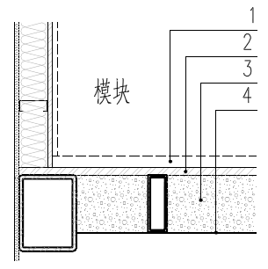 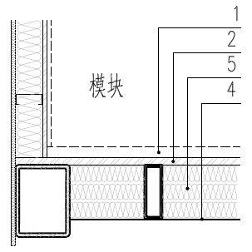

**（a）底板典型构造（一）** **（b）底板典型构造（二）**

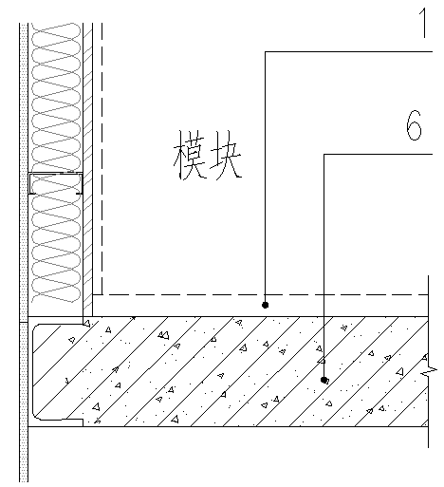

**（c）底板典型构造（三）**

**图4.4.3 底板典型构造**

1—楼面面层做法；2—水泥纤维板；3—泡沫混凝土；4—底封钢板；5—岩棉；6—钢筋混凝土楼板

2当模块单元连接件的连接或管线连接需在室内模块单元底板操作时，楼面应设置活动盖板或局部留至现场完成。

* + 1. 模块单元顶板

1模块单元顶板宜采用短向承重密肋钢梁体系；并宜采用轻钢龙骨吊顶、夹芯板吊顶、单层或双层钢板复合板吊顶等轻质板材形式；

2高层建筑模块单元顶板采用短向承重密肋钢梁体系时宜增加平面斜撑。

模块单元顶板构造做法可参考图4.4.4。

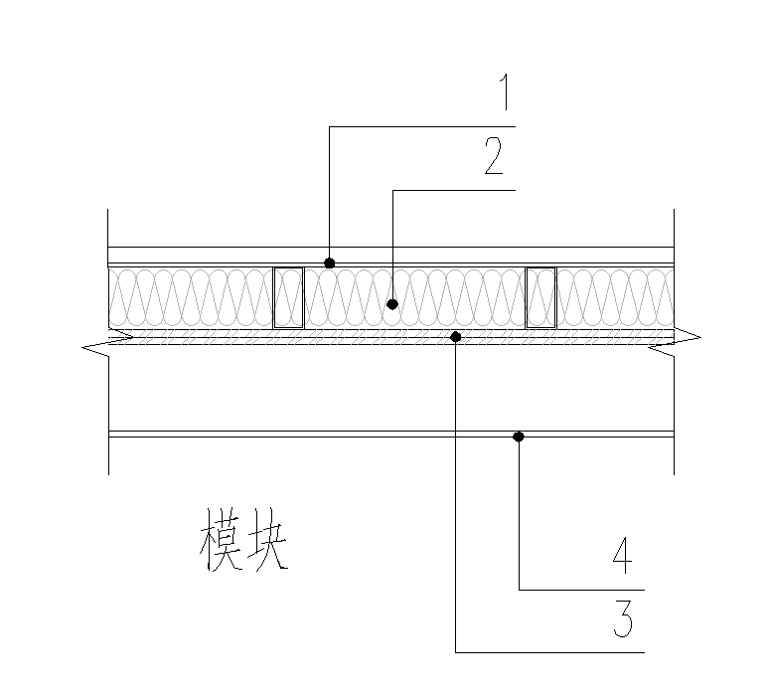

**图4.4.4顶板典型构造做法样式**

1—模块顶部钢板；2—岩棉；3—防火石膏板；4—吊顶

* + 1. 模块单元内墙

模块单元内墙可采用轻钢龙骨式复合墙体、轻质条板隔墙等形式。

内墙典型构造做法可参考图4.4.5。

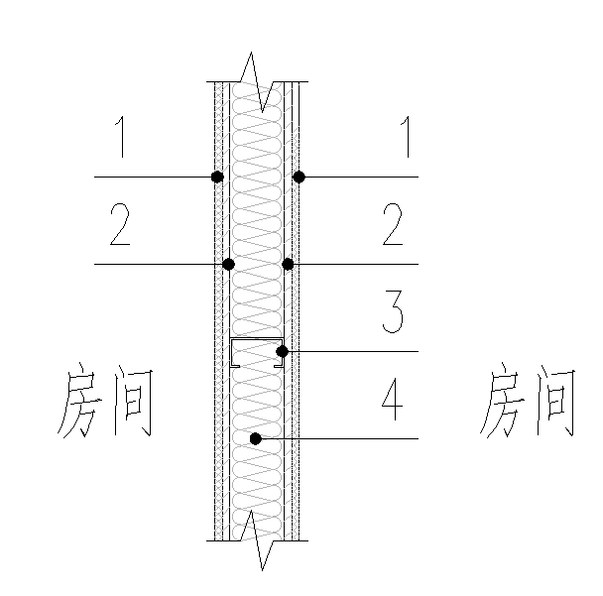

**图4.4.5内墙典型构造做法样式**

1—面层做法；2—面板；3—龙骨；4—填充材料

* + 1. 门窗

外墙门窗宽度应与外墙框架的结构空间关系协调，并应设置洞口加强型钢，设计合理的泛水构造。当门窗固定在钢构件上时，连接件应具有弹性且应在连接处设置软填料填缝。

外墙门窗典型构造做法可参考图4.4.6。

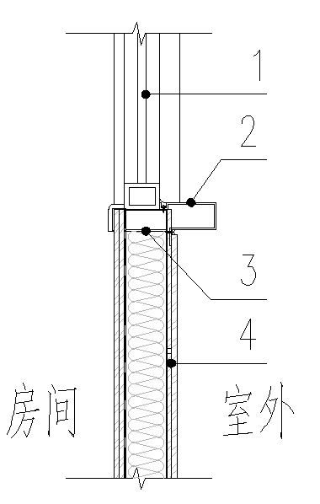

**图4.4.6外墙门窗典型构造做法样式**

1—外窗；2—成品窗套；3—洞口加强型钢；4—模块外墙

1. **结构设计**
   1. **一般规定**
      1. 模块建筑结构的设计应符合现行国家标准《建筑抗震设计规范》GB 50011、《钢结构设计标准》GB 50017的规定，同时可参考国家现行标准《轻型模块化钢结构组合房屋技术标准》JGJ/T 466、《箱式钢结构集成模块建筑技术规程》T/CECS 641、《钢骨架集成模块建筑技术规程》T/CECS 535和《钢结构模块建筑技术规程》T/CECS 507的有关规定。
      2. 模块建筑结构的设计应针对不同应用需求与条件建立相应的模块建筑结构体系，并提出与结构体系相适宜的技术要求、计算模型以及连接方法，连接技术应遵循安全可靠、操作简便的原则。
      3. 学校、幼儿园、医院、养老机构、儿童福利机构等应按照不低于重点设防类的要求采取结构抗震设防措施。
      4. 模块建筑应综合考虑生产工艺、产品运输、安装工艺和工序等因素进行结构设计。
      5. 对于可能遭受火灾、爆炸、冲击等偶然作用，安全等级为一级的重要结构，宜进行防连续倒塌控制设计，保证部分构件失效时结构有一条竖向荷载重分布的途径、结构的稳定性以及部分节点仍可有效传递荷载。
   2. **结构体系与结构分析**
      1. 模块建筑中的模块单元组合布置应形成稳定的几何不变体系，结构体系可选用纯模块结构体系、模块-钢框架结构体系、模块-钢框架-支撑结构体系或模块-混凝土核心筒混合结构体系等类型（图5.2.1）。

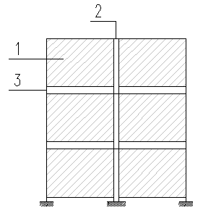 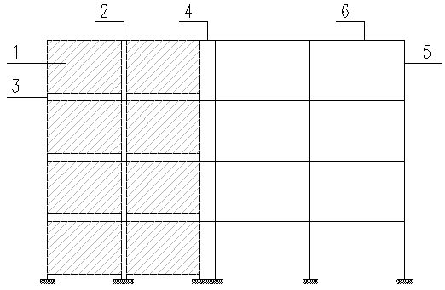

（a）纯模块结构体系 （b）模块-钢框架结构体系

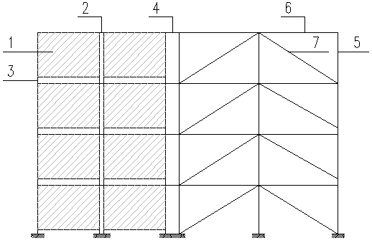 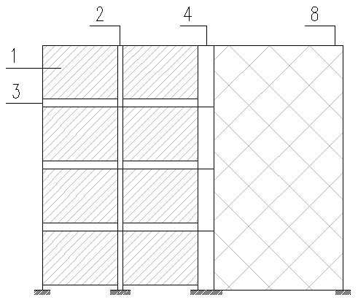

（c）模块-钢框架-支撑结构体系 （d）模块-混凝土核心筒混合结构体系

**图5.2.1　模块建筑结构体系示意图**

1—模块单元；2—模块单元水平连接；3—模块单元层间竖向连接；4—模块单元与非模块单元结构连接；

5—框架柱；6—框架梁；7—支撑；8—混凝土核心筒抗侧力结构

* + 1. 模块建筑的最大适用高度应符合下列规定：

**1**采用纯模块结构体系时，最大适用高度应符合表5.2.2的规定；

**2**采用模块-钢框架结构体系、模块-钢框架-支撑结构体系以及模块-混凝土核心筒混合结构体系时，最大适用高度可参考国家现行标准《箱式钢结构集成模块建筑技术规程》T/CECS 641、《钢结构模块建筑技术规程》T/CECS 507以及《钢骨架集成模块建筑技术规程》T/CECS 535的有关规定确定，当模块建筑底部设置转换层时，最大适用高度亦可按上述规定执行；

**3**应急类临时模块建筑建设层数应为3层及以下，最大适用高度不宜超过10m；

**4**超过本条规定最大适用高度的模块建筑，应进行专项论证。

**表5.2.2　纯模块结构体系的最大适用高度（**m**）**

|  |  |  |  |  |  |  |
| --- | --- | --- | --- | --- | --- | --- |
| **结构体系** | | **抗震设防烈度** | | | | |
| **6度** | **7度（0.1g）** | **7度（0.15g）** | **8度（0.2g）** | **8度（0.3g）** |
| 纯模块结构 | 模块单元不设置支撑 | 12 | 9 | 9 | 9 | 9 |
| 部分模块单元设置支撑 | 27 | 24 | 24 | 21 | 18 |

注：1 房屋高度指室外地面至主要屋面板板顶的高度（不包括局部突出屋顶部分）；

2 当底部设置转换层时，模块单元不设置支撑的纯模块结构体系最大适用高度不应超过13m，部分模块单元设置支撑的纯模块结构体系最大适用高度可参照表中数值执行。

* + 1. 模块建筑应采用空间结构模型进行结构计算分析，计算模型应根据结构的实际情况确定，计算假定应符合下列规定：

**1**计算结构位移时，可采用分块刚性楼板假定；计算结构内力时，应采用弹性楼板假定；

**2**当屋面板采用整体现浇或装配整体式钢筋混凝土板时，可假定屋面平面内为无限刚性；

**3**模块单元层间竖向连接模拟高度不应小于模块单元结构间竖向净距。根据连接构造的不同，模块单元连接可采用刚接、半刚接与铰接的计算假定。

* 1. **地基与基础**
     1. 模块建筑的地基基础设计应符合现行国家标准《建筑地基基础设计规范》GB 50007的有关规定。
     2. 首层模块单元底面应高出室外地面，地下室顶板或基础上部应设置预埋件与模块单元可靠连接，预埋件宜用混凝土包裹，包裹层厚度不应小于100mm。无地下室的模块建筑，底层模块单元应架空设置。
     3. 在重力荷载与水平荷载标准值或重力荷载代表值与多遇水平地震标准值共同作用下，高宽比大于4的高层模块建筑，基础底面不宜出现零应力区；其他模块建筑，基础底面与地基之间零应力区面积不应超过基础底面面积的15%。
  2. **模块单元结构**
     1. 模块单元结构应满足运输、安装和使用过程的承载力与刚度要求，可由钢框架、钢支撑和金属壁板等构成（图5.4.1）。

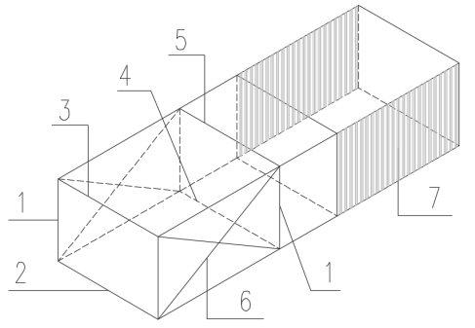

**图5.4.1 模块单元结构示意图**

1—模块柱；2—下边梁；3—上边梁；4—底板框架梁；

5—顶板框架梁；6—支撑；7—金属壁板

* + 1. 模块单元梁、柱宜采用热轧型或冷弯型实腹式截面，可采用封闭钢管、H型钢、C型钢或L型钢等截面形式，模块单元壁板可采用波纹钢板、C型钢板或其他墙体材料。梁可采用钢管、H型钢截面或其他实腹截面。
    2. 模块单元钢结构柱间距不宜大于8.4m。
    3. 模块单元内承重钢柱、钢梁和支撑构件选型用矩形钢管、H型钢等宜选取标准型钢截面。模块单元钢柱用热轧矩形钢管截面尺寸可参考表5.4.4-1选用，模块单元钢梁和支撑用热轧H型钢截面尺寸可参考表5.4.4-2选用。

表5.4.4-1 模块单元钢柱用矩形钢管截面尺寸

|  |  |  |  |  |  |
| --- | --- | --- | --- | --- | --- |
| **序号** | **钢柱截面**  **H×B×t** | **H**  **（mm）** | **B**  **（mm）** | **t**  **（mm）** | **截面示意** |
| 1 | □150×150×6 | 150 | 150 | 6 |  |
| 2 | □150×150×8 | 150 | 150 | 8 |
| 3 | □200×200×6 | 200 | 200 | 6 |
| 4 | □200×200×8 | 200 | 200 | 8 |
| 5 | □200×200×10 | 200 | 200 | 10 |
| 6 | □250×250×10 | 250 | 250 | 10 |
| 7 | □300×150×8 | 300 | 150 | 8 |
| 8 | □300×150×10 | 300 | 150 | 10 |
| 9 | □300×150×12 | 300 | 150 | 12 |
| 10 | □300×200×8 | 300 | 200 | 8 |
| 11 | □300×200×10 | 300 | 200 | 10 |
| 12 | □300×200×12 | 300 | 200 | 12 |
| 13 | □300×300×10 | 300 | 300 | 10 |
| 14 | □300×300×12 | 300 | 300 | 12 |
| 15 | □350×350×10 | 350 | 350 | 10 |
| 16 | □350×350×12 | 350 | 350 | 12 |
| 17 | □400×150×10 | 400 | 150 | 10 |
| 18 | □400×150×12 | 400 | 150 | 12 |
| 19 | □400×150×14 | 400 | 150 | 14 |
| 20 | □400×200×10 | 400 | 200 | 10 |
| 21 | □400×200×12 | 400 | 200 | 12 |
| 22 | □400×200×14 | 400 | 200 | 14 |
| 23 | □400×250×12 | 400 | 250 | 12 |
| 24 | □400×300×12 | 400 | 300 | 12 |
| 25 | □400×300×14 | 400 | 300 | 14 |
| 26 | □400×400×12 | 400 | 400 | 12 |

表5.4.4-2模块单元钢梁和支撑用H型钢截面尺寸

|  |  |  |  |  |  |  |
| --- | --- | --- | --- | --- | --- | --- |
| **钢梁截面**  **H×B×tw×tf** | | **H**  **（mm）** | **B**  **（mm）** | **tw**  **（mm）** | **tf**  **（mm）** | **截面示意** |
| 1 | H150×100×5×7 | 150 | 100 | 5 | 7 |  |
| 2 | H150×150×7×10 | 150 | 150 | 7 | 10 |
| 3 | H200×150×4.5×6 | 200 | 150 | 4.5 | 6 |
| 4 | H200×150×8×12 | 200 | 150 | 8 | 12 |
| 5 | H200×200×8×12 | 200 | 200 | 8 | 12 |
| 6 | H250×125×6×9 | 250 | 125 | 6 | 9 |
| 7 | H250×150×6×9 | 250 | 150 | 6 | 9 |
| 8 | H250×250×9×14 | 250 | 250 | 9 | 14 |
| 9 | H300×150×6×9 | 300 | 150 | 6 | 9 |
| 10 | H300×150×8×15 | 300 | 150 | 8 | 15 |
| 11 | H300×200×6×9 | 300 | 200 | 6 | 9 |
| 12 | H300×200×8×15 | 300 | 200 | 8 | 15 |

* 1. **模块单元连接**
     1. 模块单元间结构连接技术应符合下列规定：

1　应与结构计算模型假定相符合，连接做法应简单、易操作，并具备施拧施焊的作业空间以及便于调整的安装定位措施；

2　连接用配套产品应系列化、通用化；

3　连接技术应配套施工工艺。

* + 1. 模块建筑结构连接节点主要包括下列形式：

1建筑底部模块单元与下部结构的连接：包括模块单元底部节点与下部基座结构的连接以及模块单元底部节点与基础的连接；

2模块单元与非模块单元抗侧力结构的水平连接：包括模块单元与混凝土抗侧力结构的连接、模块单元与钢结构抗侧力结构的连接；

3相邻模块单元的水平连接：包括模块单元与抗侧力结构之间的楼板水平连接、模块单元角部之间连接以及相邻模块单元间的楼板水平连接；

4相邻模块单元的竖向连接：包括上下层模块单元钢柱之间的连接、上下层模块单元角部之间连接以及下层模块单元顶板边梁与上层模块单元底板边梁之间的连接；

5屋面结构与相邻下部模块单元间的连接。

* + 1. 建筑底部模块单元与下部基础或地下室混凝土结构的连接可采用地脚螺栓或锚栓连接，也可采用焊接与地脚螺栓或锚栓组合连接。地脚螺栓或锚栓连接典型构造可参考图5.5.3做法形式。

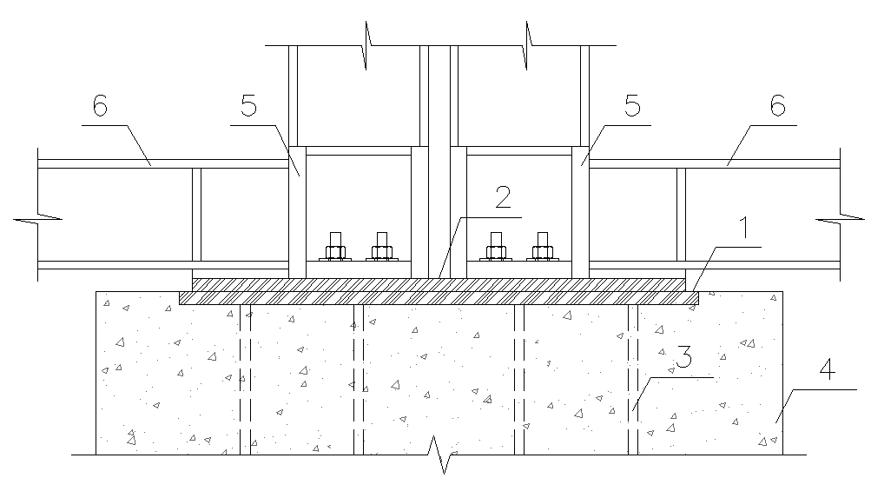

**图5.5.3　建筑底部模块单元与下部混凝土结构连接示意**

1—基础预埋板；2—建筑底部模块单元连接板；3—地脚螺栓或锚栓；4—基础或地下室顶板；

5—模块单元底部连接盒；6—底板梁

* + 1. 相邻模块单元的竖向连接应符合下列规定：

1　竖向连接宜设置在模块单元柱端，可采用螺栓连接、焊接连接、焊接与螺栓混合连接或浆锚式连接等方式，典型连接形式可参考图5.5.4的做法；

2　当采用螺栓连接、焊接与螺栓混合连接时，每个连接节点螺栓数量不应少于2个；

3　竖向连接设置在模块单元框架梁端的节点形式用于节点受拉的部位时应有可靠设计依据，确保节点传力的安全可靠。

|  |  |
| --- | --- |
|  |  |
| **（a）　模块单元螺栓式层间竖向连接示意** | **（b）　模块单元浆锚式层间竖向连接示意** |
|  | |
| **（c）　模块单元盖板螺栓层间竖向连接示意** | |
| 1-柱顶连接盒；2-柱底连接盒；3-连接板；4-下层模块单元柱；5-上层模块单元柱；6-下层模块单元顶板梁；7-上层模块单元底板梁；8-高强螺栓；9-连接件；10-灌浆料；11-盖板螺栓连接件 | |

**图5.5.4相邻模块单元的典型竖向连接示意**

* + 1. 模块单元水平连接应符合下列规定：

1　应满足楼层平面内水平力传递的要求；

2　竖向连接位置宜设置水平连接，水平连接可设置在模块单元顶面，可采用螺栓连接（图5.5.5-1）、焊接连接（图5.5.5-2）或焊接与螺栓混合连接等；

3　高层模块建筑中模块单元顶板梁之间连接节点的设计需要加强平面内刚度时可参考图5.5.5-3做法，也可采用其他满足要求的节点构造。



**图5.5.5-1　模块单元螺栓式水平连接示意**

1—柱顶连接盒；2—柱底连接盒；3—连接板；4—下层模块单元柱；5—上层模块单元柱；

6—下层模块单元顶板梁；7—上层模块单元底板梁；8—高强螺栓



**图5.5.5-2　模块单元垫板焊接连接示意**

1—柱顶连接盒；2—柱底连接盒；3—水平垫板；4—下层模块单元柱；5—上层模块单元柱；

6—下层模块单元顶板梁；7—上层模块单元底板梁；8—竖垫板

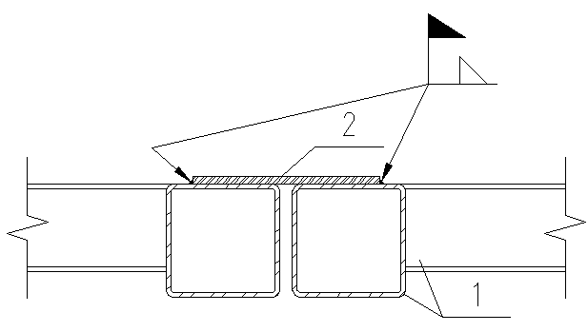

**图5.5.5-3　模块单元上边梁之间连接**

1—上边梁和顶板梁；2—连接板

* + 1. 模块-钢框架、模块-钢框架-支撑结构体系或模块-混凝土核心筒混合结构体系中，模块单元与非模块单元的结构水平连接应考虑释放施工期间的竖向变形差，采用仅传递水平荷载的连接节点形式，采用螺栓连接时可参考图5.5.6所示连接形式。



**图5.5.6　模块单元与非模块单元结构水平连接示意**

1—柱顶连接盒；2—柱底连接盒；3—连接板；4—下层模块单元柱；5—上层模块单元柱；6—下层模块单元顶板梁；7—上层模块单元底板梁；8—高强螺栓；9—带加劲肋的连接板；10—非模块部分钢框架柱；11—非模块部分钢框架梁

* + 1. 当屋面采用现浇或装配整体式混凝土叠合做法增加结构体系的整体性时，屋面节点的设计可参考图5.5.7-1～图5.5.7-2，也可采用其他满足设计要求的节点构造。

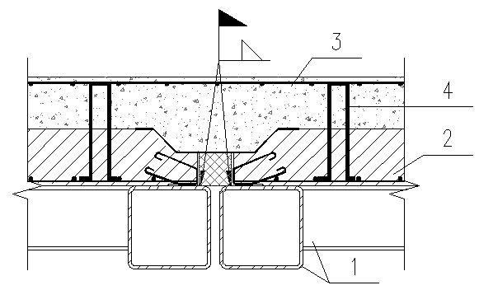 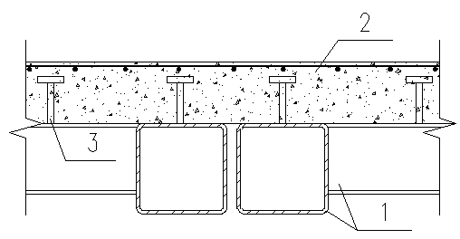

**图5.5.7-1装配整体式屋面与模块单元连接节点 图5.5.7-2现浇屋面与模块单元连接节点**

1—上边梁和顶板梁；2—预制部分屋面板； 1—上边梁和顶板梁；2—现浇板；3—栓钉

3—现浇板；4—抗剪钢筋

* 1. **结构防火、防腐设计**
     1. 模块建筑结构防火设计应符合下列规定：

1　在模块建筑结构设计文件中，应注明结构的设计耐火等级，构件的设计耐火极限、所需要的防火保护措施及其防火保护材料的性能要求；

2　模块建筑钢结构防火可选用基于构件耐火验算的防火设计方法；

3　模块建筑在缺少钢结构构件的实际耐火极限试验情况下，可采用承载力法或临界温度法对钢结构构件进行耐火验算，计算方法应符合现行国家标准《建筑钢结构防火技术规范》GB 51249的相关要求；

4　模块建筑钢构件防火做法可采用涂层或包覆等方法。防火包覆做法可参考表4.3.1。

* + 1. 模块建筑结构防腐设计应符合下列规定：

1　模块建筑设计应有钢结构防腐蚀涂装设计专项内容，包括侵蚀作用分类、除锈质量等级、涂层构造以及使用期内的检查与维护要求等，并应符合国家现行标准《钢结构设计标准》GB 50017、《建筑钢结构防腐蚀技术规程》JGJ/T 251和《钢结构防腐蚀涂装技术规程》CECS 343的有关规定；

2　钢结构节点构造与连接部位的防腐设计工作年限不应低于构件的防腐设计工作年限；

3　钢结构在涂装前应进行表面除锈处理，除锈等级应符合国家对钢材表面锈蚀等级和除锈等级的规定，不同涂料表面除锈等级的最低要求应符合表5.6.2的规定。设计文件未做规定时，涂层干漆膜总厚度应符合下列规定：

1）室内构件不应小于125μm；

2）室外构件不应小于150μm。

**表5.6.2　不同涂料表面除锈等级的最低要求**

|  |  |
| --- | --- |
| **项 目** | **最低除锈等级** |
| 富锌底涂料 | $Sa2\frac{1}{2}$ |
| 环氧或乙烯基酯玻璃鳞片底涂料 | Sa2 |
| 喷锌及其合金 | $Sa2\frac{1}{2}$ |

4　现场焊缝或补焊焊缝处应清理焊渣和污垢，并应按构件涂装要求进行补涂。

1. **室内装饰装修与设备管线设计**
   1. **室内装饰装修**
      1. 模块单元主要内装修应在工厂完成，内装修设计应遵循模数协调、一体化集成设计原则。
      2. 模块单元梁柱部位的防火、防腐等防护措施应与装饰装修一体化设计，保证装修的连续性和美观性。
      3. 模块单元的楼地面装修应符合下列规定：

1　楼地面装修材料与梁、柱、龙骨支撑体系结合应牢固，且装修材料的尺寸与承重龙骨的间距、位置应模数协调；

2　模块单元间的楼地面应现场装修，连接部位应预留现场安装位置与构造措施，缝隙部位应用防火保温材料封堵，封堵材料应有防移位的措施，模块单元楼面拼接缝隙典型做法可参考图6.1.3-1；



**图6.1.3-1　模块单元楼面拼接缝隙节点**

1—缝隙盖板；2—止水带；3—岩棉（防火封堵）；4—防移位措施；

5—填缝胶；6—楼地面面层；7—模块下部主梁

3　当结构和管线通过室内楼地面进行现场连接时应设置安装孔；

4　与地面相邻的模块单元楼面构造应有保温层，并有防止冷桥的措施（图6.1.3-2）。



**图6.1.3-2　与地面接触的底层模块单元构造节点**

1—地面面层；2—底龙骨；3—龙骨间填充保温；4—底部封板；5—底层主梁

* + 1. 模块单元的吊顶装修应符合下列规定：

1　当模块单元连接件的连接或管线连接需在室内吊顶层操作时，吊顶应预留安装口；

2　吊顶各层、各构件间应安装紧致，根据位置与功能房间的不同，卫生间、浴室吊顶应有防潮措施；

3　当模块单元连接件的连接或管线连接需在室内吊顶层操作时，吊顶应预留安装空间，管线横管集中布置的走廊等需要大面积现场安装的公共部位宜采用可拆卸式吊顶（图6.1.4）；



**图6.1.4　模块单元吊顶节点**

1—模块单元上部主梁；2—管线层；3—岩棉；4—吊顶；5—吊杆；6—龙骨

4　建筑物正常使用阶段需要管线检修、维护、调试的部位，应设置检修口。

* + 1. 模块单元的墙体装修应符合下列规定：

1　隔墙与模块单元结构应有可靠的连接，门框、窗框与墙体结构连接应可靠、牢固、耐久性好，并符合标准化安装要求；

2　模块单元间连接墙面应预留现场安装位置与构造措施。模块单元连接部位优先采用卡扣板材封堵，缝隙部位应用防火保温材料封堵，封堵材料应有防移位的措施。为保证缝隙四周的气密性，装修的连续性，模块单元间的洞口装修以及门的安装应现场进行；

3　卫生间墙面全高与顶棚应设置防潮层，浴室内墙面应全高设置防水层；

4　设有配水点的封闭阳台，设置配水点的墙面应设置防水层，防水层高度不宜低于1.3m；

5　墙上设置配电箱时，应做隔声及防火处理；墙体两侧同时设置开关或插座时，两者应错位设置；

6　龙骨类隔墙宜在空腔内敷设管线及接线盒等。接线盒与龙骨连接可靠，开口处必须做好防火、隔声处理。

* 1. **设备与管线**
     1. 给水排水、暖通空调、燃气、电气和智能化等设备与管线应协同设计，并遵循标准化、系列化、模块化、集束化的原则。
     2. 设备和管线系统的设计应符合下列规定：

1　应符合模数协调要求，便于装配式建筑的部品部件进行工业化生产和装配；

2　应与主体结构相分离，方便维修更换；

3　应集中设置、减少平面交叉，设备、管线及部品间的连接接口应标准化。

* + 1. 竖向主干管线设计应符合下列规定：

1　竖向主干管线宜统一集中布置在管道井内，管道井位置应合理设置，减少对建筑室内空间的影响；

2　管道井进深需留出设备管道操作安装空间，当安装空间不能满足要求时，局部开检修口；

3　管道随模块单元安装时，竖向连接处可采用柔性连接方式现场安装（图6.2.3）；



**图6.2.3竖向预装管道采用柔性连接示意图**

1—上层模块单元；2—柔性连接；3—阻火带（当为排水立管时增设）；4—下层模块单元；

5—固定管卡；6—竖向立管；7—检修口或检修门

4　桥架随模块单元预装时做好接口定位，电气系统主干线缆现场敷设；

5　穿越预制楼板的管道应预留洞口或预留套管。

* + 1. 横向主干管线设计应符合下列规定：

1　横向主干管线宜安装于走道、架空层等公共部位，电气管线安装间距应符合《电力工程电缆设计标准》GB 50217的有关规定；

2　管道随模块单元安装时，连接处可采用法兰连接或柔性连接等方式现场安装，电气管线现场连接安装方式可参考图6.2.4做法；

3　在管线结合部位设置检修口。



**图6.2.4预装管道穿墙连接示意图**

1—工厂预装导管；2—现场安装导管；3—电气接线盒；4—导管连接接口；5—钢管吊钩组件；

6—吊顶板；7—现场安装检修口；8—桥架

* + 1. 分支管线设计应符合下列规定：

1　分支管线应考虑在工厂内完成安装；

2　分支管线可在本层地板内、隔墙内、吊顶空间内敷设，应减少平面交叉；

3　隔墙内暗敷的电气及智能化管线，应在接线处预埋深型接线盒（图6.2.5）；

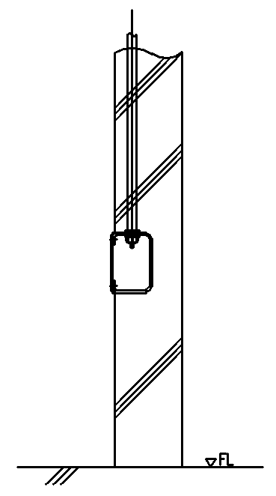

**图6.2.5预埋接线盒示意图**

4　给水排水、通风和电气等管线应与整体厨房、卫浴产品相配套，在管道接口连接处设置检修口；

5　集成式厨房、集成式卫生间的管道应在预留的安装空间内敷设，其位置与尺寸宜标准化。

1. **制作与运输**
   1. **一般规定**
      1. 模块单元制作单位应具备满足模块建筑质量要求的生产设施和试验检测条件，建立完善的质量管理体系，并宜建立质量可追溯的信息化管理系统。
      2. 模块单元生产制作前，应绘制深化设计图，设计深度应满足生产、运输和安装等技术要求。
      3. 模块单元制作的质量过程控制应符合下列规定：

1 各工序应紧密衔接并形成流水作业，每道工序均应按工艺要求进行质量控制，实行工序检验；

2 相关专业工种之间应进行交接检验；

3 各工序的施工应在前一道工序质量合格后进行；

4 隐蔽工程应在下一道工序施工前进行验收，并应形成隐蔽工程记录文件。

* + 1. 模块单元制作前应有主要材料的样板和样板房或样板间，并应经各方确认。应急类临时模块建筑用模块单元的制作遵循产品标准执行时，可不设主要材料的样板和样板房或样板间。
  1. **工厂集成制作**
     1. 模块单元钢结构加工制作应符合现行国家标准《钢结构工程施工规范》GB 50755的有关规定，并应符合下列规定：

1　构造复杂的构件宜进行工艺性试验；

2　应满足运输、吊装等工况下的强度、刚度及稳定性要求。

* + 1. 模块单元外围护系统安装制作应符合下列规定：

1　安装制作宜在工厂内完成，并应预留现场施工作业空间；

2　外墙固定件不应损伤模块单元壁板。

* + 1. 模块单元设备管线施工安装与质量应按现行国家标准《建筑给水排水及采暖工程施工质量验收规范》GB 50242和《通风与空调工程施工质量验收规范》GB 50243的有关规定执行，并应符合下列规定：

1　模块单元水、暖系统的横向支管伸到服务井内时，应预留不少于150mm的接管长度；横向支管水平穿越相邻模块单元时，可采用焊接、螺纹连接、法兰或卡套式专用管件连接；预留的管道应采取临时封堵措施；

2　当模块单元底板内的采暖管道水平穿越模块单元时，应在接管处的楼板上留设检修孔；

3　模块单元内所有隐蔽工程的给排水及采暖系统中各种承压管道和设备在隐蔽前应做水压试验。试验合格后方可封闭墙面和吊顶，应按设计要求填实穿墙套管与管道之间缝隙，并应将预留管道连接接口进行临时密封与保护。

* + 1. 模块单元内的电气系统施工和安装应按现行国家标准《建筑电气工程施工质量验收规范》GB 50303和《智能建筑工程施工规范》GB 50606等的有关规定执行，管道设备等的安装及调试应在建筑装饰装修工程施工前完成，所有弱电线路应点对点进行测试，完成后才能封墙面板材。
    2. 模块单元装饰装修工程应符合下列规定：

1　卫生间部品安装前应先进行地面基层和墙面防水处理，并应做蓄水试验；

2　装饰装修工程不应影响管道、设备等的使用和维修，半成品、成品应做好保护，不得污染和损坏；

3　模块单元出厂前，外围护系统、内装饰系统、家具、部品、水电管线和接口器件等应有相应保护措施，模块单元防水措施应可靠。

* 1. **工厂验收**
     1. 模块单元原材料、成品、半成品、构配件、器具和设备等应按相关产品标准、设计文件及合同约定进行进厂验收。
     2. 涉及安全、功能的原材料及半成品，应按国家相关规定进行复检。同一厂家生产的同一品种、同一类型的进厂材料，应至少抽取一组样品进行复检；当合同另有更高要求时，应按合同执行。见证检验应委托具有国家法定资质的检测机构。
     3. 部件、构件、单元制作完成后，应对构配件及模块单元的内在质量、外观质量和尺寸精度进行验收，形成验收记录，出具出厂合格证。
     4. 模块单元生产过程质量检验控制应符合下列规定：

1　首批（件）模块单元加工应进行自检、互检、交接检、专检，经检验合格形成检验记录方可进行批量生产；

2　首批（件）模块单元检验合格后，应对模块单元生产加工工序，特别是重要工序控制进行巡回检验。

* + 1. 模块单元主体钢结构组装后尺寸应满足设计要求，组装允许偏差及检验方法应符合表7.3.5的规定或技术图纸要求；

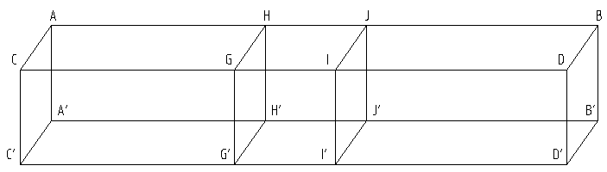

**图7.3.5 模块单元主体钢结构组装后尺寸、形状示意图**

**表7.3.5 模块单元主体钢结构组装允许偏差和检验方法**

|  |  |  |  |
| --- | --- | --- | --- |
| **项目** | | **允许偏差（mm）** | **检验方法** |
| 模块单元整体 | 长度（AB、A'B'、CD、C'D'） | -6或+6（当长度L≤12m）；  -10或+10（当长度L＞12m）。 | 钢卷尺检查 |
| 宽度（AC、A'C'、BD、B'D'） | -3或+3 |
| 高度（AA'、BB'、CC'、DD'） | -3 |
| 长度方向对角线差（︱AD-BC︱、︱AB'-A'B︱、  |CD'-C'D|、︱A'D'-B'C'︱） | 10.0 |
| 宽度方向对角线差（|AC'-A'C|、|BD'-B'D|） | 5.0 |
| 底部堆码角件地面平整度 | 3.0 | 经纬仪检查  （底部堆码角件地面平整度测量时，可将模块单元放于理论平面内，以所有堆码角件的最低点为基准，测量其他堆码角件的悬空数值） |
| 梁 | 底板梁上表面平整度 | 3.0 | 2m靠尺和塞尺检查 |
| 顶板梁下表面平整度 | 4.0 | 2m靠尺和塞尺检查（走廊区域） |
| 柱 | 定位偏差 | ±2.0 | 钢尺检查 |
| 垂直度 | 3.0 | 经纬仪或吊线、钢尺检查 |
| 门、窗洞口 | 大小尺寸 | +3 | 钢卷尺、靠尺、经纬仪或吊线检查 |
| 定位尺寸 | ±2 |
| 对角线尺寸 | +3 |
| 立柱、横梁的直线度 | 3 |
| 立柱、横梁的垂直度 | 3 |
| 连接盒 | 中心平面定位 | ±2.0 | 钢尺检查 |
| 模块单元柱顶连接盒顶面以及模块单元柱底连接盒底面的水平度 | L/1000（L为连接盒测量方向边长） | 用水准仪、全站仪、水平尺和钢尺实测 |
| 预留螺栓孔中心平面定位 | ±1.0 | 钢尺检查 |
| 孔径 | 0，+0.5 | 游标卡尺或孔径量规检查 |
| 起吊吊件、堆码角件 | 起吊吊件或堆码角件沿模块单元长度方向的定位尺寸 | ±8.0 | 钢尺检查 |
| 起吊吊件或堆码角件沿模块单元宽度方向的定位尺寸 | ±5.0 |

* + 1. 模块单元的装饰装修工程验收应按现行国家标准《建筑内部装修防火施工及验收规范》GB 50354和《住宅装饰装修工程施工规范》GB 50327的有关规定执行，并应具备表7.3.6所规定的有关安全和功能的检测项目的合格报告。

**表7.3.6有关安全和功能的检测项目**

|  |  |  |
| --- | --- | --- |
| **序号** | **分项工程** | **检测项目** |
| 1 | 建筑地面工程 | 卫生间蓄水试验 |
| 2 | 门窗工程 | 建筑外窗的抗风压性能、气密性和水密性能 |
| 3 | 饰面板工程 | 饰面板后置埋件的拉拔力 |
| 4 | 饰面砖工程 | 外墙饰面砖样板及工程的饰面砖粘结强度 |
| 5 | 幕墙工程 | 1.硅酮结构胶的相容性及与玻璃粘结性能；  2.幕墙后置埋件和槽式预埋件的拉拔力；  3.幕墙的抗风压性能、气密性能和水密性能及层间变形性能。 |

* + 1. 模块单元运输方式采用海运时，钢结构及防水包装应密封可靠，出厂前应全数按现行国家标准《系列1集装箱 技术要求和试验方法 第1部分：通用集装箱》GB/T 5338的试验方法进行风雨密性试验，模块单元内不得有渗漏现象。
    2. 模块单元出厂前应进行模块单元运输强度与刚度检验，并对模块单元的标识和使用说明书进行检查。
    3. 模块单元验收记录的填写可参考《箱式钢结构集成模块建筑技术规程》T/CECS 641的有关规定。
  1. **出厂**
     1. 模块单元出厂前应有唯一的产品标识。标识应包括下列内容：

1　项目名称；

2　栋号、楼层号、单元号、位置信息；

3　制作的起始及完成日期；

4　模块单元重量、吊点位置；

5　制作单位名称或商标。

* + 1. 模块单元出厂时应有产品合格证，并应在产品交付时提供。产品合格证应包括下列内容：

1　产品名称、商标；

2　制作单位名称、地址；

3　产品规格、类型；

4　生产日期；

5　检验部门印章、检验人员代号。

* + 1. 模块单元出厂时应附有产品说明书。产品说明书应包括下列内容：

1　模块单元设计图，包括单元面积、使用功能、建筑性能指标、配备设备设施、主体结构构件性能指标、耐久性等；

2　现场吊装和安装工艺说明书；

3　现场结构节点和连接部位施工设计图纸或技术要求；

4　现场装饰装修施工说明书；

5　模块单元间设备管线连接的设计图纸或技术要求；

6　备带现场材料、工具清单。

* 1. **包装、运输与堆放**
     1. 模块单元在运输前应使用防水防潮的包装，并应采取防止污染的措施。
     2. 模块单元的运输应符合下列规定：

1　模块单元的宽度及高度宜符合大件运输的限值规定；

2　运输过程中应牢固固定，并应采取防止损坏的措施；

3　沿线运输工况复杂时应提前制定专项运输方案；

4　在运输过程中应固定牢固，设置必要的垫木防止运输过程中造成损坏。必要时，应进行运输过程中强度和刚度验算，设置专门的防震措施。

* + 1. 模块单元在工厂和工程现场堆放应符合下列规定：

1　堆放场地应坚实、平整、无积水，并应对模块单元采用防雨、防污染等措施；

2　模块单元底部应设置临时垫块平整堆放，垫块高度不宜小于100mm，垫块宜与模块单元柱上下对齐；

3　重叠堆放时，每层的模块单元垫块应上下对齐，堆垛层数应根据场地、构件、垫块的承载力确定，并应根据需要采取防止堆垛倾覆的措施；

4　应按组装顺序有序堆放，相互之间留有一定的间隙，当多层模块单元堆放时应加设临时固定安全措施，堆垛层数应根据场地、构件、垫块的承载力确定；

5　堆放超过3个月及以上时，应采取通风、防霉等措施。

1. **现场安装与拆除**
   1. **一般规定**
      1. 模块建筑现场安装及拆除应编制施工组织设计以及配套的专项施工方案，经审批通过后方可实施。
      2. 现场安装及拆除作业前应向施工人员进行安全技术交底，特殊工种从业人员应持证上岗。
      3. 安装及拆除作业所用吊装设备应根据模块重量、设备性能、场地条件等综合选择，作业前应完成验收。现场临时道路及设备作业点的承载力应满足吊装设备的使用要求。
      4. 吊索具及专用工机具应根据模块单元形状、尺寸及重量合理选择，作业前应完成验收，使用时不得超过额定许用荷载。
      5. 安装、拆除方案宜采用建筑信息模型（BIM）技术进行虚拟建造与检验。
   2. **现场安装**
      1. 模块单元、构件、安装材料进场，应符合下列要求：

1　执行进场验收制度，应核对其牌号、规格、批号、质量合格证明文件、中文标志和检验报告，并检查表面质量和外观等；

2　对涉及安全与承载功能的原材料或半成品，应按国家现行有关标准的规定进行复验；

3　对材料成品现场检查验收，应对其所有检验项目进行检查验收。

* + 1. 模块建筑安装前应具备下列条件：

1　对建筑物的轴线、底部基础预埋板的位置和标高、地脚螺栓位置以及混凝土的强度等级等内容进行复核，并办理交接验收。基础预埋板、地脚螺栓或锚栓及建筑底部模块单元连接板的允许偏差应符合表8.2.2的规定。

**表 8.2.2 基础预埋板、地脚螺栓或锚栓及建筑底部模块单元连接板的允许偏差**

|  |  |  |
| --- | --- | --- |
| **项目** | | **允许偏差（mm）** |
| 基础预埋板 | 中心线与定位轴线距离 | ±10.0 |
| 顶面标高 | 0，-5.0 |
| 支承面水平度 | l /1000（l 为预埋板测量方向边长） |
| 地脚螺栓（锚栓） | 螺栓中心偏移 | ±3 |
| 螺栓露出长度 | +30，0 |
| 螺纹长度 | +30，0 |
| 建筑底部模块单元连接板 | 中心线与定位轴线距离 | ±1 |
| 支承面标高 | ±1 |
| 板顶水平度 | l/1000（l 为连接板测量方向边长） |

2　检查给排水管道、电气线管、暖通设施等需预埋工程是否均已完成，施工现场是否具备供水和供电条件。

3　对大面积开洞的模块单元以及施工工况验算不满足设计要求的建筑模块单元，应在吊装前做好临时加固措施。

* + 1. 模块单元安装宜按建筑物的平面形状、结构及连接节点形式、安装机械的规格数量、现场施工条件等因素，划分吊装流水段，确定安装顺序。
    2. 模块单元的吊点位置应严格按设计点位布置，严禁随意变更，确需变动时应由设计单位复核并同意。
    3. 尺寸较大或形状复杂的模块单元吊装时，应选择设置分配梁或分配桁架的吊具，并应保证起重设备主钩位置、吊具及模块单元重心在竖直方向上重合，可采取下列构造措施：

1　通过单独的横梁进行提升，图8.2.5（b）；

2　通过独立的二级框架进行提升，图8.2.5（c）；

3　通过等尺寸的重型框架进行提升，图8.2.5（d）。

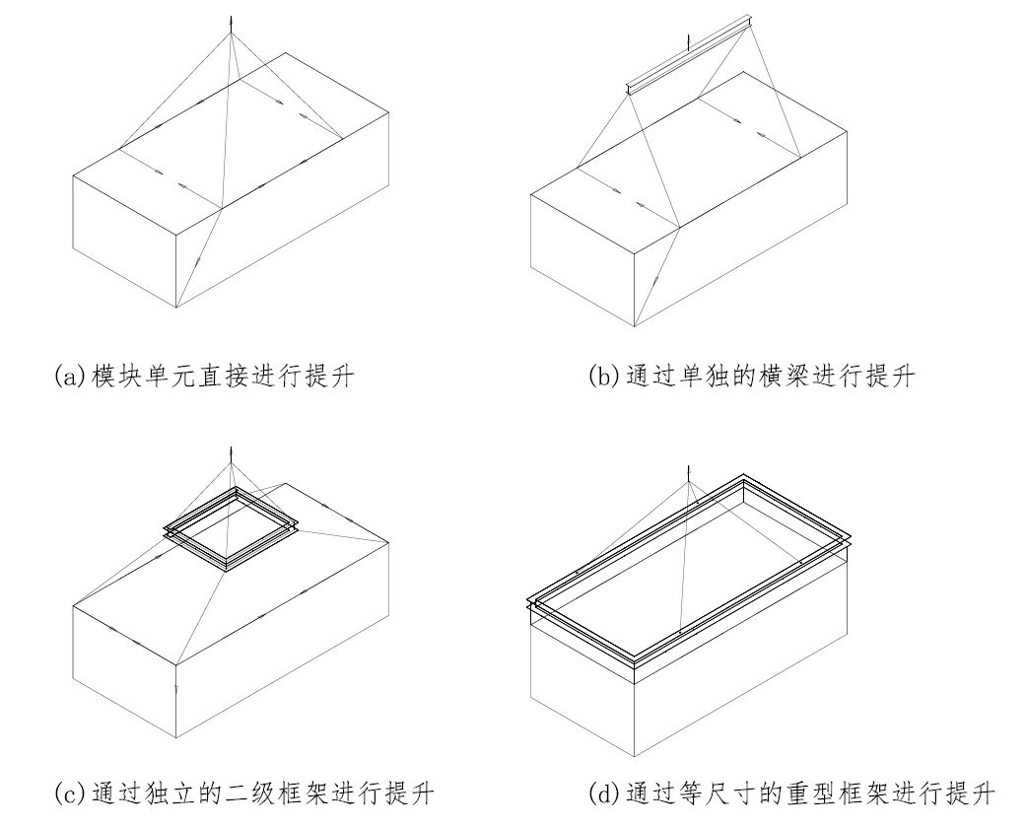

**图8.2.5 模块单元吊装方法**

* + 1. 模块单元间连接件在安装过程出现损伤应立即矫正修补，对无法矫正修补的模块单元不应使用。
    2. 未经设计单位允许不得对模块单元进行切割、开孔等。不得利用已安装就位的模块单元结构作为起吊其他重物的吊点或支撑点，不得在主要受力部位加焊其他物件。
    3. 模块单元施工中如需要采用脚手架，其设计、施工、使用及管理应满足现行国家标准《建筑施工脚手架安全技术统一标准》GB 51210的相关规定。脚手架搭设及使用过程中应注意对模块建筑的成品保护。依附于模块单元时应提前在模块单元结构的适当位置预留附着连接件，附着点的位置应尽量减少对幕墙等其它建筑部件的影响。
    4. 模块单元安装偏差的检测，应在结构形成空间刚度单元并连接固定后进行。模块建筑的安装允许偏差应符合表8.2.9要求。

**表 8.2.9 模块建筑的安装允许偏差**

|  |  |  |
| --- | --- | --- |
| **项目** | **允许偏差（mm）** | **图例** |
| 模块单元底座中心线对定位轴线的偏移△ | 3.0 |  |
| 单层模块单元垂直度△ | 3.0 |  |
| 模块单元间连接板顶标高与设计标高之间高差△ | ±1.0 |  |
| 模块单元间连接板顶水平度△ | *l*/1000（*l* 为连接板测量方向边长） |  |
| 模块建筑整体垂直度△ | △≤H/2500+10，且△≤50.0 |  |
| 主体结构整体平面弯曲 α | ≤L/1500，且≤25.0 |  |

* + 1. 现场安装与建筑内部装修需要同步进行时，应在每层建筑顶部做临时防护措施，或保证装修层上有一层已安装就位的模块单元。
    2. 管道穿越楼板部位不得渗漏；卫生间、厨房地面排水应畅通，无积水；厨房排气装置管道接口应严密，排气通畅。
    3. 相邻模块单元、模块单元和非模块单元部分以及底层模块单元与支座连接处等部位的水平缝和竖缝的防火封堵处理，应按设计文件和有关产品的技术说明进行，并应符合下列规定：

1　建筑接缝封堵隐蔽前应进行隐蔽工程验收，并应做隐蔽工程验收记录；

2　建筑接缝封堵材料应紧密贴实，无漏光现象。

* + 1. 模块建筑接缝防水构造处理，应符合设计要求和国家现行标准《屋面工程技术规范》GB 50345、《建筑幕墙》GB/T 21086、《建筑外墙防水工程技术规程》JGJ/T 235等相关规定。模块建筑在雨季安装时或施工中断时应采取临时防水措施。
  1. **现场拆除**
     1. 拆除作业开始前应进行现场踏勘，确认现场场地及周边道路交通情况、地上地下管线情况、水电供应情况、模块单元堆放场地情况，确保拆除方案合理、科学、可实施。
     2. 施工机械、设备、工具和材料进场应依据施工组织方案进行，按照指定地点存放。
     3. 应对现场运输道路两侧影响模块单元拆除及运输的树木、路灯等进行清理与排查。运输道路上井盖及现场管沟上方应覆盖钢板，满足车辆通行。
     4. 拆除作业前应进行断水、断电和断燃气等工作。当遇到大雨、大雪、大雾和大风等恶劣天气时，不得进行拆除作业。
     5. 拆除一般应符合由顶至底、由外向内、从走廊到室内、按层施工的顺序进行。特殊建筑应根据其特点确定相应的拆除顺序。
     6. 拆除模块单元墙、顶、地拼缝处常规装修时，应按原设计预留拼缝接口，并避免伤及结构层和模块单元内装修。
     7. 拆除无连接接头的水管或电线时，应预留不少于300mm以上的接口长度，并做好标识。
     8. 大开口模块单元应按原设计用临时加固件进行加固；门窗和大面积玻璃隔断等不可移动设施应在拆除作业前完成加固防护。
     9. 模块单元拆除后应做好编号和标识，存储时应码放整齐并做好成品保护。
     10. 收回的模块单元应及时做好缺失配件记录补充及损坏部件的修补、更换，破坏的防腐层应及时修补恢复后再入库存储。
     11. 拆解后的高强螺栓不得再次使用，其它螺栓应进行严格检验和技术评估后方可继续使用。
     12. 模块单元及物料在拆解维护后，应对构件使用年限、次数、功能信息进行相应记录，并应建立档案记录。
     13. 收回、周转的模块单元使用前，应进行结构安全的评估与模块单元的质量鉴定，达到性能指标及设计使用要求后方可继续使用。

1. **质量检查与验收**
   1. **一般规定**
      1. 模块建筑工程质量验收应按现行国家标准《建筑工程施工质量验收统一标准》GB 50300的有关规定进行单位工程、分部工程、分项工程和检验批的划分。
      2. 模块建筑工程质量验收应分工厂生产部分与现场施工部分内容分别组织质量验收，与其他建筑类型相比，模块建筑工程质量验收内容如图9.1.2所示。

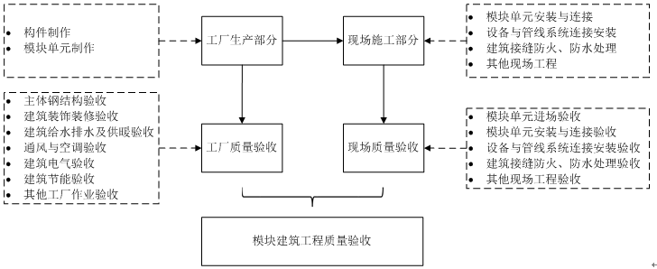

**图9.1.2模块建筑的质量验收内容**

* + 1. 模块单元应按子单位工程在工厂进行验收，并应符合本指南第7章的有关规定。
    2. 模块建筑应按单位工程在施工现场进行验收，模块单元安装与连接应按主体结构子分部工程在施工现场进行验收。
    3. 模块单元进行再利用时，应对既有模块单元重新进行检查与检测。
  1. **模块单元的进场验收**

**Ⅰ　主控项目**

* + 1. 模块单元的品种、规格、性能应符合设计文件的规定。进入现场的模块单元进行进场检验时，应提交模块单元出厂质量合格证明文件。出厂质量合格证明文件应至少包括下列内容：

1　模块单元出厂合格证书；

2　主要材料及构配件合格证；

3　出厂相关性能检测报告；

4　下列合格证书：

1）电气系统检查及试验合格证书；

2）通讯网络系统检查及试验合格证书；

3）给、排水管道水压、灌水试验合格证书；

4）采暖设备及管线检查及试验合格证书；

5）机械通风检查及试验合格证书；

6）模块单元临时防护检查合格证书；

7）海运时模块单元船检合格证书。

检查数量：全数检查。

检验方法：检查模块单元出厂质量合格证明文件，以及材料、产品的合格证和检测报告。

* + 1. 模块单元外露的柱、梁、受力波纹钢板不应有缺损，连接件应完整无损。

检查数量：全数检查。

检查方法：观察，检查处理方案。

**Ⅱ　一般项目**

* + 1. 模块单元应在显著位置粘贴可辨识产品标识。

检查数量：全数检查。

检验方法：检查模块单元出厂产品标识。

* + 1. 模块单元的外观质量不应有严重缺陷，且不宜有一般缺陷。对已出现的一般缺陷，应按技术方案进行处理，并应重新检验验收。

检查数量：全数检查。

检查方法：观察，检查处理方案。

* 1. **模块单元安装与连接验收**

**Ⅰ　主控项目**

* + 1. 焊接工程验收应符合现行国家标准《钢结构工程施工质量验收标准》GB 50205的有关规定，在焊前检查、焊中检验和焊后检验的基础上应按设计文件和现行国家标准《钢结构焊接规范》GB 50661的规定执行。
    2. 紧固件连接工程应按现行国家标准《钢结构工程施工质量验收标准》GB 50205中规定的质量验收方法和质量验收项目执行，并应符合现行行业标准《钢结构高强度螺栓连接技术规程》JGJ 82的有关规定。
    3. 模块单元的基础预埋板平面位置、顶面标高、支承面水平度及地脚螺栓位置的允许偏差应符合本指南表8.2.2的规定；建筑底部模块单元连接板的平面位置、支承面标高以及板顶水平度的允许偏差应符合本指南表8.2.2的规定；模块单元底座中心线对定位轴线的偏移、模块单元间连接板顶标高与设计标高之间高差以及模块单元间连接板顶水平度的允许偏差应符合本指南表8.2.9的规定。

检查数量：全数检查。

检验方法：采用钢尺、水平尺、经纬仪、水准仪、全站仪等测量。

* + 1. 单层模块单元安装垂直度、模块单元建筑整体垂直度及整体平面弯曲允许偏差应符合本指南表8.2.9的规定。

检查数量：对主要立面全部检查。

检验方法：采用经纬仪、全站仪等测量。

* + 1. 防腐蚀涂装工程验收应符合国家现行标准《钢结构工程施工质量验收标准》GB 50205、《建筑防腐蚀工程施工规范》GB 50212、《建筑防腐蚀工程施工质量验收标准》GB 50224和《建筑钢结构防腐蚀技术规程》JGJ/T 251的有关规定。
    2. 模块单元建筑钢结构防火涂料的粘结强度、抗压强度应符合现行国家标准《钢结构工程施工质量验收标准》GB 50205的有关规定，试验方法应符合国家对建筑构件耐火试验的有关规定；防火板及其他防火包覆材料的厚度应符合现行国家标准《建筑设计防火规范》GB 50016中对耐火极限的设计规定。

**Ⅱ　一般项目**

* + 1. 地脚螺栓（锚栓）尺寸的允许偏差应符合本指南表8.2.2的规定。

检查数量：在同一检验批内，应抽查总数量的10%，且不应少于3个。

检验方法：钢尺检查。

* 1. **设备与管线系统连接安装验收**

**Ⅰ　主控项目**

* + 1. 模块建筑给水、排水管线系统现场连接工程施工质量验收，除应符合现行国家标准《建筑给水排水及采暖工程施工质量验收规范》GB 50242的有关规定外，还应符合下列规定：

1　给水管道和密闭水箱（罐）应做水压试验；

2　阀门应进行强度和严密性试验；

3　敞口水箱应进行满水试验；

4　隐蔽或埋地的排水管道在隐蔽前应做灌水试验；

5　室内的雨水管道安装后应做灌水试验；

6　排水主立管及水平干管管道均应做通球试验；

7　卫生器具交工前应做满水和通水试验。

检查数量：全数检查。

检查方法：检查各项水压试验记录、系统试压记录、满水试验记录、通球试验记录、通水试验记录等。

* + 1. 模块建筑通风工程现场管线连接的施工质量验收应符合现行国家标准《通风与空调工程施工质量验收规范》GB 50243的有关规定。风管、空调管道在不同模块单元之间或与非模块单元部分内管道连接时，应连接严密，接口不应设置在墙体内。

检查数量：全数检查。

检查方法：观察检查。

* + 1. 模块建筑电气工程的施工质量验收除应符合现行国家标准《建筑电气工程施工质量验收规范》GB 50303的有关规定外，还应符合下列规定：

1　电气系统应做电气设备交接试验，接地电阻、绝缘电阻测试，空载试运行和负荷试运行，建筑照明通电试运行等试验，试验要求应符合现行国家标准《建筑电气工程施工质量验收规范》GB 50303的有关规定。

检查数量：全数检查。

检查方法：检查各项试验记录。

2　当模块单元间有水平管线穿越时，穿墙套管或电气导管应与两端模块单元内电气导管可靠连接，金属导管应设置接地卡固定跨接接地线；当模块单元与非模块单元部分间有水平管线穿越时，应确保在相应位置设置预留洞口，供入户管线或线槽穿入。

检查数量：全数检查。

检查方法：观察检查和检查预留洞口。

**Ⅱ　一般项目**

* + 1. 穿墙套管与管道之间缝隙，在管道全部连接安装完成且进行系统试压、冲洗后，应采用难燃或不燃材料填实。

检查数量：全数检查。

检查方法：观察，并检查系统试压记录。

* + 1. 生活给水系统管道在交付使用前必须冲洗和消毒，并经有关部门取样检验，符合现行国家标准《生活饮用水卫生标准》GB 5749的要求方可使用。

检查数量：全数检查。

检查方法：观察，并检查冲洗和消毒记录。

* + 1. 管道安装后，预留孔隙应填实；穿越防火墙处洞隙应采用难燃或不燃材料封堵。外墙预留洞口在管道安装后应采用防水密封材料封堵。

检查数量：全数检查。

检查方法：观察检查。

* + 1. 户内配电箱、弱电箱安装时应在上方对应吊顶处预留活盖板。

检查数量：全数检查。

检查方法：检查吊顶处预留洞口。

* 1. **建筑接缝防火、防水验收**

**Ⅰ　主控项目**

* + 1. 模块单元建筑接缝防火封堵处理应符合设计要求，建筑接缝防火封堵材料应紧密贴实，无漏光现象；

检查数量：全部检查。

检验方法：观察，检查施工隐蔽验收记录。

* + 1. 检查封堵材料的燃烧性能等级及管道阻火装置的耐火性能，拼缝处防火封堵材料的燃烧性能应符合设计要求。

检查数量：全部检查。

检验方法：检查封堵材料燃烧性能等级的检测报告。

* + 1. 模块单元建筑拼接处缝隙的构造应满足设计文件要求。

检查数量：全部检查。

检验方法：观察，检查隐蔽工程验收记录。

* + 1. 外墙防水层完工后应做淋水试验。

检查数量：全部检查。

检查方法：雨后或持续淋水30min后观察检查。

* + 1. 屋面应检查有无渗漏、积水以及排水系统是否通畅。

检查数量：全部检查。

检查方法：雨后或持续淋水2h 后观察检查。

**Ⅱ　一般项目**

* + 1. 密封材料嵌填应密实、连续、饱满，粘结牢固，不应有气泡、开裂、脱落等缺陷。

检查数量：全部检查。

检查方法：观察检查。

* + 1. 具备蓄水条件的檐沟、天沟应进行蓄水试验，蓄水时间不应少于24h。

检查数量：全部检查。

检查方法：蓄水试验，蓄水后24h观察检查。

* + 1. 屋面**、**外墙的防水卷材或防水涂料的搭接缝应粘结牢固、密封严密；收头应与基层粘结并固定牢固，缝口应封严，不应有翘边现象；屋面**、**外墙的防水卷材或防水涂料的铺贴方向应正确，纵向搭接应错开，搭接宽度负偏差不应大于10mm。

检查数量：全部检查。

检查方法：观察检查和尺量检查。

1. **维护与管理**
   * 1. 模块单元制作单位应配合工程项目的建设单位在交付物业时，提供使用维护文件《建筑质量保证书》和《建筑使用说明书》，并宜制定《检查与维护更新计划》，使用维护应符合现行国家标准《装配式钢结构建筑技术标准》GB/T 51232的有关规定。
     2. 模块建筑工程竣工交付使用满6个月后，模块单元制作单位应派专业人员对模块单元进行检查，若有质量隐患，应采取排除、修缮的措施。
     3. 《建筑质量保证书》除应按现行有关规定执行外，尚应注明相关部品部件的保修期限与保修承诺。
     4. 《建筑使用说明书》除应按现行有关规定执行外，尚应包含以下内容:

1主体结构使用说明：包括主体结构设计工作年限、结构体系、承重结构位置、使用荷载、使用要求、检查与维护等；

2 外围护结构使用说明：包括外围护系统基层墙体和连接件的使用年限及维护周期、外围护系统外饰面、防水层、保温以及密封材料的使用年限及维护周期、外墙可进行吊挂的部位、方法及吊挂力、日常与定期的检查与维护要求等；

3 设备与管线系统使用说明：包括设备与管线的系统组成、特性规格、部品寿命、维护要求等；

4 装修系统使用说明：内装系统组成、特性规格、部品寿命、维护要求等；

5 二次装修、改造的注意事项，应包含允许业主或使用者自行变更的部分与禁止部分；

6 建筑部品部件的产品使用维护说明书，主要部品部件宜注明合理的检查与使用维护年限。

* + 1. 模块建筑使用过程中不应改变原设计文件规定的建筑使用条件、使用性质及使用环境。
    2. 模块建筑若超过使用年限时，应对结构和维护系统进行全面检查，并对结构安全性能进行鉴定评估，评估合格后，应重新规定后续使用年限；评估不合格的不应继续使用，并及时做报废处理。
    3. 运营维护阶段宜采用BIM技术与物联网技术相结合，建立建筑管理档案，在建筑全生命运维周期中优化能源管理节能减排。当遇到地震、火灾等灾害时，应进行灾后安全性评估、检查并维修。
    4. 模块建筑运维过程中宜根据《建筑使用说明书》建立对建筑各系统的检查与维护制度，明确检查时间、周期与内容，并建立运维记录台账。

装配式钢结构模块建筑技术指南

条 文 说 明

**目 录**

1 总则 56

1.1 编制目的 56

1.2 适用范围 56

2　术语 58

3　项目策划 59

3.1　一般规定 59

3.2　资源配置与技术实施 59

3.3　设计策划 59

3.4　生产策划 59

3.5　施工策划 60

4　建筑设计 61

4.1　一般规定 61

4.2　标准化设计 61

4.3　建筑性能 63

4.4　典型部位构造做法 64

5　结构设计 65

5.1　一般规定 65

5.2　结构体系与结构分析 65

5.3　地基与基础 67

5.4　模块单元结构 67

5.5　模块单元连接 67

5.6　结构防火、防腐设计 68

6　室内装饰装修与设备管线设计 70

6.1　室内装饰装修 70

6.2　设备与管线 70

7　制作与运输 71

7.1　一般规定 71

7.2　工厂集成制作 71

7.3　工厂验收 71

7.4　出厂 72

7.5　包装、运输与堆放 72

8　现场安装与拆除 73

8.1　一般规定 73

8.2　现场安装 73

8.3　现场拆除 74

9　质量检查与验收 75

9.1　一般规定 75

9.2　模块单元的进场验收 75

9.3　模块单元安装与连接验收 75

9.4　设备与管线系统连接安装验收 76

9.5　建筑接缝防火、防水验收 76

10　维护与管理 77

1. **总则**

**1.1 编制目的**

模块建筑标准化、集成化、工业化的特点与住房和城乡建设部等部门制定的《关于推动智能建造与建筑工业化协同发展的指导意见》《关于加快新型建筑工业化发展的若干意见》提出的建筑工业化、智能化、绿色化的发展方向高度吻合。模块建筑已在国内外公寓、酒店、学校、宿舍、住宅、医疗、办公等多种类型的民用和工业建筑中得以广泛应用。特别是在抗击新冠肺炎疫情阻击战中，模块建筑凭借其全国范围内统一调配资源、超快的建设速度、较高的建设质量、大兵团施工组织模式等优势，为高效防控疫情和保障人民群众生命安全发挥了重要作用。同时，模块建筑在军事设施建设、应急救灾等领域和国家“一带一路”建设中也具有较好的应用前景。

然而，总的来看，模块建筑在我国的发展仍处于初期阶段，行业相关技术人才缺乏，模块单元产品标准化程度不高，生产质量良莠不齐，模块建筑标准体系尚未形成，相关技术标准及其配套资料偏少，产品施工验收标准尚待规范，尚未形成有效的行业层面技术引导，也无法适应模块建筑在全国大范围推广应用的现实需求。为解决这些问题，本指南以国内外模块建筑工程应用经验与研究成果为基础，从项目策划、建筑设计、结构设计和竣工验收等方面进行了系列规定，旨在对模块建筑生产企业、设计单位、施工企业进行有效地正向技术引导，推进标准化设计、生产和施工安装，为适用、经济、绿色、美观的模块建筑技术应用提供系统化解决方案，提升模块建筑产品和工程质量，规范行业发展，培育市场氛围，推动我国装配式建筑领域的技术进步和绿色低碳发展。

**1.2 适用范围**

本指南适用范围将应急类模块建筑纳入。在实际工程建设中，应急类模块建筑按设计工作年限的不同又可分为应急类普通模块建筑与应急类临时模块建筑，应急类普通模块建筑按国家现行规划、建设审批流程和设计建造标准实施，建筑功能在应急事件过后可及时调整转变。应急类临时模块建筑的审批报建流程由地方行政部门确定，参照《民用建筑设计统一标准》GB 50352与《工程结构通用规范》GB 55001的有关规定，临时性建筑设计工作年限为5年。另外依据《中华人民共和国土地管理法》第五十七条与《中华人民共和国城乡规划法》第四十四条规定：临时使用土地期限一般不超过二年，临时建设应当在批准的使用期限内自行拆除。

1. **术语**

**2.0.1**　模块单元在工厂不仅完成主体结构的组装，还完成包括模块单元、围护墙体、底板、顶板、室内装修、设备管线以及部分家具的安装，并综合考虑了模块单元在运输吊装中的性能要求，因此具有功能集成的特点。按模块单元承重结构构造不同，可分为柱承重模块单元和墙承重模块单元，主体结构为钢框架形式的模块单元属于柱承重模块单元，主体结构为钢密柱形式或C型钢构件承重墙的模块单元属于墙承重模块单元。

**2.0.6～2.0.9**　模块建筑可以采用多种类型的结构体系，本指南主要规定了纯模块结构体系、模块-钢框架结构体系、模块-钢框架-支撑结构体系和模块-混凝土核心筒混合结构体系等，在模块建筑中可以利用楼电梯间、设备间等适合的公共空间布置钢框架、钢框架-支撑或混凝土核心筒等非模块结构，以提高建筑整体的抗侧刚度，满足抗震、抗风要求。

1. **项目策划**

**3.1　一般规定**

**3.1.1**模块建筑建设是一项系统工程，项目的建设定位、建设地点周边的建材、产业链资源配置以及工期要求等，均会对模块建筑的建设方案与成本等产生较大影响，在规划审批之前应结合模块建筑的设计建造特征对项目实施的可行性进行充分预判，确保实现预定的建设目的。

**3.1.2**模块建筑的高集成化生产与装配化安装施工的特点对模块建筑项目建设流程各环节参与方的协同提出了较高的要求，建设过程中应统筹设计、生产、施工和运维各方之间的协作，规避建设过程中的实施风险，确保模块建设方案的经济合理与建设过程的高效运行。

**3.2　资源配置与技术实施**

**3.2.3**模块工厂与项目建设地点之间的道路运输限制条件往往会对模块单元的规格设计产生决定性影响，在具体项目设计时，要进行路勘调研，对运输线路上的车辆转弯半径、桥梁限高、道路限宽等进行落实确认，避免运输问题的发生。

**3.2.4**项目现场需要对模块单元的进场空间、吊装空间等进行确认，确保模块单元吊装安装的顺利进行，此外，施工方应结合场地条件与吊装布置确定最优的模块单元吊装施工顺序，并及时反馈给设计方进行模块建筑结构连接的合理布置与设计。

**3.3　设计策划**

**3.3.1~3.3.4**针对模块建筑的高集成建造特征，设计策划至关重要。在方案设计、初步设计、施工图设计以及深化设计阶段均应综合统筹建设方、生产方、施工建造方的需求和建设条件，并高效协调建筑、结构、机电设备、内装各专业进行协同设计，确保项目设计的安全可行与合理经济。

**3.4　生产策划**

**3.4.1**在方案设计阶段，模块单元的运输限值条件的确认一般由生产企业与施工单位共同落实。同时生产企业应结合其生产技术条件和设计单位进行充分沟通，确保模块单元规格尺寸生产与运输的可行性。

**3.4.2**模块单元是工厂预制完成的具有建筑使用功能的三维空间体单元，一般情况下在工厂完成整体集成制作，并整体运输到项目现场进行装配式吊装。但当项目地点距离工厂较远或运输条件受限制时，也可将模块单元拆解成集成板式二维单元进行运输，在项目建设地附近组装成三维模块单元后再运输到现场进行整体吊装。

**3.4.3~3.4.4**模块单元生产企业应与模块建筑施工方进行充分协同，对出厂模块单元的型号与安装位置等信息与施工方进行充分沟通确认，确保模块单元安装位置的准确性。同时生产企业的模块单元生产顺序与进度也需要和施工现场的吊装顺序与进度保持协调统一，保证模块建筑的可持续安装施工。

**3.5　施工策划**

**3.5.1~3.5.4**模块建筑涉及模块单元的吊装作业以及其他现场施工作业，需要对其作业界面进行系统的划分，对模块单元的吊装作业空间以及施工流程等进行综合部署，以确保现场施工的有序进行。同时施工方也应与生产方保持紧密协作，确保现场施工进度与工厂进度的协调一致。

1. **建筑设计**

**4.1　一般规定**

**4.1.2~4.1.3**　模块单元是一种功能集成的建筑单元，设计时需要充分考虑各专业之间的协同设计，贯彻一体化协同设计理念。

**4.2　标准化设计**

**4.2.2**模块建筑由多个模块单元组合而成，水平相邻模块单元间形成双梁双柱，因此尺寸的表达方式与传统建筑不同，本条将模块建筑的标准化尺寸表达规定统一为以模块单元最外缘结构外皮为计量基准面，主要是考虑施工图与工厂深化图技术内容表达的衔接性，同时也为现场模块定位提供了直接的定位数据参考。

目前工程中关于平面尺寸与轴线的表达有以下两种方式，一是双轴线的表达形式，即以每个模块单元的最外缘结构外皮为定位轴线，如图1所示，此时定位轴线间距离可直接表示模块单元的基本平面尺寸以及相邻模块单元最外缘结构外皮间隙距离；二是单轴线模式，即以模块单元墙体中心线或模块单元间间隙中心线为定位轴线，如图2所示，此时也应额外表示模块单元的基本平面尺寸以及相邻模块单元最外缘结构外皮间隙距离。



**图1　双轴线表达示意图**

B—单个模块单元基本平面尺寸宽度；L—单个模块单元基本平面尺寸长度；△—相邻模块单元最外缘结构外皮间隙距离；h—模块单元钢柱宽度

1—模块单元钢梁；2—模块单元钢柱；3—模块单元墙体建筑面层外边线；4—模块单元墙体建筑面层内边线



**图2　单轴线表达示意图**

B—单个模块单元基本平面尺寸宽度；B1—轴线距离；L—单个模块单元基本平面尺寸长度；

△—相邻模块单元最外缘结构外皮间隙距离；h—模块单元钢柱宽度

1—模块单元钢梁；2—模块单元钢柱；3—模块单元墙体建筑面层外边线；4—模块单元墙体建筑面层内边线

模块建筑上下相邻模块单元间形成双层板，楼层竖向构造与传统建筑存在较大差别。为避免概念混淆，指南对模块建筑的层高进行了规定与明确。

**4.2.3**应急类模块单元房标准化程度不高，尺寸不统一，不利于日常储备与战时调集，也无法满足应急项目对产品标准化的要求。本指南参考《施工现场模块化设施技术标准》JGJ/T 435-2018、《模块化箱式房屋安装及验收技术标准》DBJ52/T 103-2021、《钢结构箱式模块化房屋建筑构造（一）》17CJ74-1等现行标准与图集资料，统一给出适用于应急类临时模块建筑的模块单元标准化尺寸建议值，主要是参考目前通用的市场箱式板房定型产品尺寸列出，旨在进一步规范与提高应急类模块单元标准化程度。

结构外轮廓宽度与长度尺寸按模块基本平面尺寸取值，结构外轮廓高度尺寸可按模块结构顶板主梁顶面与模块结构底板主梁底面之间的距离取值。

**4.2.4 ~4.2.6**酒店类、学校类、办公类模块建筑所用模块单元标准化尺寸是根据各类建筑功能空间使用需求、建设标准、模块单元构造特征，并综合考虑模块单元运输便利性等确定的，供工程设计参考选用。实际项目也可结合工程具体需求适当调整。其中酒店类模块单元标准化尺寸区分经济型和舒适型；学校类模块建筑用模块单元标准化尺寸主要适用于教室与办公室等功能空间，其结构外轮廓标准化宽度尺寸根据班级人数编制不同给出两个类型，3000mm宽适用于40~45人/班的教室，每个教室由3个模块单元组成；4000mm宽适用于国际学校25人/班的教室，每个教室由2个模块单元组成。另外，根据《中小学校设计规范》GB 50099要求的最小高度和适当提高建设标准的不同要求，给出两个高度标准化尺寸。

**4.2.11**　相邻模块单元的结构外皮间隙距离应根据模块单元的生产精度、施工误差等因素综合确定。本指南基于工程实践经验给出最小要求尺寸。

**4.3　建筑性能**

**4.3.1**模块单元的梁和楼板复合系统由模块单元底板与模块单元顶板组成，梁和楼板组成的复合系统的燃烧性能和耐火极限按梁的要求执行。依据《建筑设计防火规范》GB 50016，模块建筑各部位构件的燃烧性能和耐火极限可参考表1的规定。

**表1　不同耐火等级建筑相应构件的燃烧性能和耐火极限(h)**

|  |  |  |  |  |
| --- | --- | --- | --- | --- |
| **构件名称** | **耐火等级** | | | |
| **一级** | **二级** | **三级** | **四级** |
| 防火墙 | 不燃性  3.00 | 不燃性  3.00 | 不燃性  3.00 | 不燃性  3.00 |
| 非承重外墙 | 不燃性  1.00 | 不燃性  1.00 | 不燃性  0.75 | 难燃性  0.75 |
| 楼梯间和前室的墙  电梯井的墙  住宅建筑单元之间的墙和分户墙 | 不燃性  2.00 | 不燃性  2.00 | 不燃性  1.50 | 难燃性  1.00 |
| 管道井、排气道等竖向井道井壁 | 不燃性  1.00 | 不燃性  1.00 | 不燃性  1.00 | 不燃性  1.00 |
| 疏散走道两侧隔墙 | 不燃性  1.00 | 不燃性  1.00 | 不燃性  0.75 | 难燃性  0.75 |
| 房间隔墙 | 不燃性  0.75 | 不燃性  0.50 | 难燃性  0.50 | 难燃性  0.25 |
| 模块单元承重钢柱 | 不燃性  3.00 | 不燃性  2.50 | 不燃性  2.00 | 难燃性  1.00 |
| 模块单元承重钢梁 | 不燃性  2.00 | 不燃性  1.50 | 不燃性  1.00 | 难燃性  1.00 |
| 梁和楼板复合系统 | 不燃性  2.00 | 不燃性  1.50 | 不燃性  1.00 | 难燃性  1.00 |
| 屋顶承重构件 | 不燃性  1.50 | 不燃性  1.00 | 难燃性  0.50 | 难燃性  0.25 |
| 疏散楼梯 | 不燃性  1.50 | 不燃性  1.00 | 不燃性  0.75 | 难燃性  0.50 |
| 吊顶（包括吊顶格栅） | 不燃性  0.25 | 难燃性  0.25 | 难燃性  0.15 | 可燃性 |

本条给出的防火构造做法中，梁和楼板复合系统做法是根据耐火试验数据给出，此防火构造做法仅对耐火试验中用到的特定的材料品牌有参考价值，如采用类似做法时，需在确定所用材料品牌后补充耐火试验验证。其他防火做法系根据《建筑设计防火规范》GB 50016附录与《防火建筑构造（一）》07J905-1国标图集给出，当采用国标图集所列防火构造做法时，如所用材料非图集中厂家生产，也需要补充耐火极限试验验证。

模块单元之间以及模块单元与非模块单元之间组装拼接时存在接缝，这是模块建筑体系区别于传统建筑的特征之一。接缝的防火处理应采用不燃材料进行填塞封堵，按目前工程应用经验，不燃材料填塞封堵深度一般不小于200mm。

**4.3.2**结合《屋面工程技术规范》GB 50345的相关规定，应根据建筑物的类别、重要程度、使用功能要求确定屋面的防水等级，屋面防水等级和设防要求分为Ⅰ级和Ⅱ级，如表2所示。考虑模块建筑中屋面拼接缝隙较多，屋面渗漏对建筑功能与结构构件影响较大，本指南建议模块建筑屋面防水等级均按Ⅰ级设防。

**表2　屋面防水等级和设防要求**

|  |  |  |
| --- | --- | --- |
| **防水等级** | **建筑类别** | **设防要求** |
| Ⅰ级 | 重要建筑和高层建筑 | 两道防水设防 |
| Ⅱ级 | 一般建筑 | 一道防水设防 |

**4.4　典型部位构造做法**

**4.4.1**本条款给出了模块建筑外墙饰面与外幕墙两种典型外墙构造做法。外墙外侧设置防水透气膜有利于将水汽及时排出，内侧设置隔气膜有利于阻挡水汽进入室内，同时墙体室内、室外侧的防火板与墙中空腔岩棉填充为外墙防火设计构造。采用类似防火构造时，尚需在确定所用材料品牌后补充耐火试验验证。模块单元间缝隙采用岩棉或其他防火封堵材料封堵。

**4.4.2**高层模块建筑中设置现浇或装配整体式钢筋混凝土屋面对提高模块建筑整体性有较大帮助，有利于模块建筑变形的协同，同时也有利于形成整体防水屋面，本条款基于模块建筑工程实践给出了钢筋混凝土屋面的典型构造做法。

**4.4.3~4.4.6**模块单元底板、顶板、内墙与门窗的典型做法是根据模块建筑工程实践给出。

**5　结构设计**

**5.1　一般规定**

**5.1.1**为避免与现行国家标准、行业标准、地方标准以及协会标准内容重复，本章节侧重于标准化结构体系、模块单元结构、连接方式等的引导，具体结构设计内容还可参照国家现行标准的有关规定执行。

**5.1.3**《建设工程抗震管理条例》（中华人民共和国国务院令第744号）第十六条明确“建筑工程根据使用功能以及在抗震救灾中的作用等因素，分为特殊设防类、重点设防类、标准设防类和适度设防类。学校、幼儿园、医院、养老机构、儿童福利机构、应急指挥中心、应急避难场所、广播电视等建筑，应当按照不低于重点设防类的要求采取抗震设防措施。本条结合上述要求对学校、医院等模块建筑的结构设计进行重点强调。

但针对设计工作年限少于设计基准期的模块建筑，抗震设防要求也可相应降低。

**5.2　结构体系与结构分析**

**5.2.1**　结构体系的选用与抗震设防类别、抗震设防烈度、建筑高度、建筑场地等因素密切相关，实际选型时，需要经技术、经济和使用条件综合比较确定。模块单元叠置可组成纯模块结构体系，装配化程度高。当纯模块结构体系不能满足抗震要求时，可采用模块-钢框架体系、模块-钢框架-支撑体系或模块-混凝土核心筒混合结构体系。

**5.2.2**　模块建筑在国外已有44层建造高度的项目案例，参考国内外模块建筑的工程应用经验并结合我国建筑性能和抗震设防需求，目前国内有关标准规范均对不同模块结构体系适用的最大建造高度给出了具体规定：

如《箱式钢结构集成模块建筑技术规程》T/CECS 641规定，当采用模块-钢框架-支撑结构体系时，最大适用高度为100m；当采用模块-钢框架结构体系时，最大适用高度为60m；当采用纯模块结构体系时，最大适用高度为40m。《钢结构模块建筑技术规程》T/CECS 507规定，当采用模块-混凝土核心筒混合结构体系时，最大适用高度为100m；当采用模块-钢框架-支撑结构体系时，最大适用高度为72m；当采用纯模块结构体系时，分模块单元不设置支撑、设置支撑不同工况分别给出适用高度要求。

本指南关于模块建筑的最大适用高度的建议综合了国家现行主要模块技术标准的相关规定。其中部分模块单元设置支撑的纯模块结构体系的最大适用高度与《钢结构模块建筑技术规程》T/CECS 507的规定保持一致。模块单元不设置支撑的纯模块结构体系的最大适用高度与《轻型模块化钢结构组合房屋技术标准》JGJ/T 466的规定保持一致。模块-钢框架结构体系、模块-钢框架-支撑结构体系以及模块-混凝土核心筒混合结构体系最大适用高度建议参考《箱式钢结构集成模块建筑技术规程》T/CECS 641、《钢结构模块建筑技术规程》T/CECS 507与《钢骨架集成模块建筑技术规程》T/CECS 535的有关规定。

另外，带底部转换层的结构形式在《轻型模块化钢结构组合房屋技术标准》JGJ/T 466中有所体现，本指南对于模块单元不设置支撑的纯模块结构体系在底部设置转换层的情况，建议的最大适用高度与《轻型模块化钢结构组合房屋技术标准》JGJ/T 466的规定一致。考虑到带底部转换层的模块建筑在实际工程中的应用需求以及结构转换层设计技术相对成熟，针对部分模块单元设置支撑的纯模块结构体系、模块-钢框架结构体系、模块-钢框架-支撑结构体系以及模块-混凝土核心筒混合结构体系，当其底部设置转换层时，本指南建议此时最大适用高度可参考体系自身最大适用高度。具体工程设计中应采取有效措施对转换层进行加强，避免转换层上下结构刚度突变。

低多层模块建筑的设计可参考《轻型模块化钢结构组合房屋技术标准》JGJ/T 466、《箱式钢结构集成模块建筑技术规程》T/CECS 641与《钢结构模块建筑技术规程》T/CECS 507的相关规定执行。针对高层模块建筑，当采用高层模块-钢框架结构体系以及模块-钢框架-支撑结构体系时，设计方法可参考《箱式钢结构集成模块建筑技术规程》T/CECS 641的相关规定执行；当采用高层模块-混凝土核心筒混合结构体系时，设计方法可参考《钢结构模块建筑技术规程》T/CECS 507、《钢骨架集成模块建筑技术规程》T/CECS 535的相关规定执行。

**5.2.3**模块单元为现场三维空间体拼装，受连接操作空间及安装误差影响，连接方式一般较难做到刚接，但当有充分试验数据等依据时，模块单元连接计算假定也可采用刚接。当模块单元连接采用铰接模型时，计算模型可参考图3示意。



**图3　模块单元连接铰接模型示意**

1—模块单元；2—层间竖向连接；3—模块单元间水平连接；

4—模块单元与非模块单元间水平连接；5—非模块单元结构

**5.3　地基与基础**

**5.3.2**由于防腐蚀要求，无地下室的箱式模块建筑首层应架空设置，为了避免箱式模块建筑底部进杂物或动物集聚，受到垃圾、防潮、排水、小动物破坏等影响，首层箱式模块下外墙可以设置连续外墙等封闭措施。

**5.3.3**本条参照《建筑抗震设计规范》GB 50011提出。满足本条规定时，高层模块建筑的抗倾覆能力具有足够的安全储备，可不再验算结构的整体倾覆。

**5.4　模块单元结构**

**5.4.4**为实现设计、构件生产和模块单元制作各环节钢构件标准化应用，参考《钢结构住宅主要构件尺寸指南》，列出了模块单元承重钢柱、钢梁和支撑构件选型用矩形钢管、H型钢截面尺寸建议，表中未涉及到的其他截面尺寸可根据项目情况选用。

**5.5　模块单元连接**

**5.5.3**　模块单元底部与下部结构的连接应考虑模块安装的便利性与精度调整的便捷性等，当采用钢结构底部框架转换结构时，建筑底部模块单元连接板可直接与下部钢结构焊接连接，模块单元连接板以上连接构造亦可参考本条连接形式。

此外在应急类临时模块建筑中，也有部分应用工程案例采用钢制螺旋桩基础以提高建造速度，此时模块单元底部与下部基础结构的连接一般设置钢承台转换，钢承台与钢制螺旋桩基础间采用法兰连接，钢承台间设置拉梁连接，建筑底部模块单元与下部结构拉梁间采用螺栓连接，典型构造如图4做法示意。采用钢制螺旋桩基础时应有可靠依据，必要时现场应进行地基承载力试验测试验证。



**图4　建筑底部模块单元与钢制螺旋桩基础连接示意**

1—连接板；2—螺栓；3—基础拉梁；4—钢支撑件；5—模块单元底部连接盒；

6—底板梁；7—钢承台；8—法兰连接；9—钢制螺旋桩基础

**5.5.4**　竖向连接节点形式参考《轻型模块化钢结构组合房屋技术标准》JGJ/T 466、《箱式钢结构集成模块建筑技术规程》T/CECS 641以及《钢结构模块建筑技术规程》T/CECS 507的相关规定给出，有相关工程应用经验，具体设计采用时建议补充相关实验数据作为依据。此外摩擦型高强螺栓连接时，螺栓连接处的连接盒端板壁厚对连接抗拉承载力影响较大，实际设计时连接盒端板壁厚不宜小于20mm，当竖向连接设置在模块单元框架梁端时，节点传力路径较为复杂，用于受拉的部位应有可靠设计依据，确保安全。

**5.5.5**　参考《轻型模块化钢结构组合房屋技术标准》JGJ/T 466、《箱式钢结构集成模块建筑技术规程》T/CECS 641以及《钢结构模块建筑技术规程》T/CECS 507的相关规定给出了模块建筑常用的几种水平连接方式。实际工程实践中可根据需要选择不同水平连接形式对模块建筑楼板平面内刚度进行加强设计。

**5.5.6**　模块-钢框架、模块-钢框架-支撑结构体系或模块-混凝土核心筒混合结构中的模块单元与非模块单元结构存在施工不同步的情况，其水平连接节点应考虑两者间施工过程中的变形差影响，同时方便安装。

**5.6　结构防火、防腐设计**

**5.6.2**关于钢结构表面除锈，国家对钢材表面锈蚀等级和除锈等级的有关规定包括下列标准：

1 《涂覆涂料前钢材表面处理 表面清洁度的目视评定 第1部分：未涂覆过的钢材表面和全面清除原有涂层后的钢材表面的锈蚀等级和处理等级》GB/T 8923.1；

2 《涂覆涂料前钢材表面处理 表面清洁度的目视评定 第2部分：已涂覆过的钢材表面局部清除原有涂层后的处理等级》GB/T 8923.2；

3 《涂覆涂料前钢材表面处理 表面清洁度的目视评定 第3部分：焊缝、边缘和其他区域的表面缺陷的处理等级》GB/T 8923.3；

4 《涂覆涂料前钢材表面处理 表面清洁度的目视评定 第4部分：与高压水喷射处理有关的初始表面状态、处理等级和闪锈等级》GB/T 8923.4。

**6　室内装饰装修与设备管线设计**

**6.1　室内装饰装修**

**6.1.3**　楼地面承重龙骨除满足承重的基本功能外，往往也作为装修材料的支撑体系，所以，承重龙骨的间距、位置应与装修材料的尺寸模数协同。

其次，为了满足防火、隔声、气密性的要求，模块单元间楼地面拼缝应用防火材料填实，封堵材料由于自重的原因会下坠移位，从而导致封堵失效，需要在封堵时采取防移位措施。

同时，与地面相邻的模块单元应按建筑节能设计要求在模块单元底部设置保温层，并做好断桥措施。

**6.2　设备与管线**

**6.2.1**给水排水、暖通空调、燃气、电气和智能化等专业设计协同和管线综合是模块建筑设计的重要内容，其管线综合设计应符合各专业间、各设备和管线间安装施工的精细化设计及系统性布线的要求。

**6.2.2**从便于安装、维修等方面考虑，设备与管线系统应采用管线分离方式进行设计。同时，竖向管线应相对集中布置，横向管线宜避免交叉。设备及管线宜选用装配化集成部品，其接口应标准化，并应满足通用性和互换性的要求。

**6.2.3**竖向主干管线安装在管道井内，便于统一维修管理，管道井宜设置在单独模块单元内独立分区。同时，考虑电气系统主干线需连续不可分割，因此采取现场安装的方式。电气管线的敷设方式应符合国家现行安全和防火相关标准的规定。

**6.2.5**模块建筑采用集成厨卫设计时需要结合具体厨卫产品考虑接口的预留。

**7　制作与运输**

**7.1　一般规定**

**7.1.1**　完善的质量管理体系和制度是质量管理的前提条件和企业质量管理水平的体现。模块单元制作水平关系到整个模块建筑的质量与品质，模块单元制作单位应具备必要的生产、试验条件及完善的质量管理体系。

**7.1.4**　模块单元在生产制作前，需要对主要材料的样板和样板房或样板间进行效果的展示与相关工艺的验证，有利于规避风险，提高制作质量。应急类临时模块建筑用模块单元一般为标准化生产，模块单元所用材料、工艺与配置有相应产品标准支撑，此时可不再另外进行主要材料的样板和样板房或样板间的制作。

**7.2　工厂集成制作**

**7.2.1**模块单元在工厂的制作过程本质上为钢结构建筑单元的制作过程，钢结构的加工制作应符合现行国家标准《钢结构工程施工规范》GB 50755的规定。同时模块单元区别于传统钢结构施工，其作为集成三维空间体还应满足运输、吊装等工况下的强度、刚度及稳定性要求。

**7.2.2**模块单元外围护系统在工厂内制作安装有利于提高模块建筑的装配率，进一步提高模块建筑施工速度，减少现场工序。

**7.2.3、7.2.4**模块单元给水排水及采暖工程、通风与空调工程、电气系统工程的施工安装与质量均应按国家现行标准的规定执行。本条的规定旨在进一步确保设备管线安装质量，杜绝现场返工现象。

**7.2.5**模块单元装饰装修工程在工厂施工完成后随模块单元运输并吊装就位。出厂前应采取成品保护措施，保证完成品质。

**7.3　工厂验收**

**7.3.4**模块单元在批量生产前应建立首批（件）验收制度，确保生产质量。首批（件）验收制度指同一类型模块单元首次生产或间隔较长时间重新生产时，生产单位需会同建设单位、设计单位、施工单位、监理单位共同进行首件验收，检查生产加工制作中存在的问题，确认生产工艺是否合理，质量能否得到保障，共同验收合格之后方可批量生产。

**7.4　出厂**

**7.4.1～7.4.3**模块单元出厂前应有标识、合格证和使用说明书，便于施工现场进行模块单元安装，并防止错漏。

**7.5　包装、运输与堆放**

**7.5.1**　模块单元在运输过程中采取防水防潮的措施，有利于模块单元成品保护。

**7.5.2**　模块建筑可通过设置垫木等措施防止模块单元运输过程中的损坏。

**8　现场安装与拆除**

**8.1　一般规定**

**8.1.1**模块建筑安装工程属于钢结构安装工程的一种，因此应按“住房城乡建设部办公厅关于实施《危险性较大的分部分项工程安全管理规定》有关问题的通知（建办质〔2018〕31号）”的相关要求编制危大工程专项施工方案，并依据相关规定完成审批程序。施工组织设计根据相关规定和要求进行编制。

**8.2　现场安装**

**8.2.1**模块建筑的进场验收除包括模块单元本身之外，还有配套的构件及辅材等，其质量验收应符合现行国家标准《钢结构工程施工质量验收标准》GB50205的规定。模块单元质量合格证明文件应包括机电、采暖、给排水等专业相关隐蔽工程的验收文件，以及卫浴、厨房等的闭水试验报告。

**8.2.2**模块单元内的给排水、电气、暖通等专业工程需要在工厂内进行，部分工程为隐蔽工程，现场吊装后修改难度大，吊装前应确定相关工作是否完成。另外，模块单元施工工况验算要考虑强度与变形是否满足设计要求，不满足要求时应在吊装前增加临时支撑等加固措施。

**8.2.3**模块单元安装顺序的确定相对复杂，其关系到结构安全及施工效率，同时会影响到工厂加工，因此必须全面考虑各项影响因素。

**8.2.4**模块单元在工厂生产时一般会根据设计预留固定的标准吊装孔，现场采用标准吊装索具吊装，安全度高。如吊装时变更吊点位置，可能会导致模块单元严重变形，造成装饰面开裂、管线破坏等情况，故吊点位置严禁随意变更。

**8.2.8**当模块建筑立面采用幕墙等做法，需要搭设脚手架作为收边收口作业平台且高度较大时，应提前考虑脚手架固定需要的附着点，并在工厂焊接到位，避免现场临时焊接。另外，实际施工过程中也可根据项目情况采用吊篮或曲臂车等作为脚手架的替代方案。

**8.2.10**本条款主要目的是保障模块单元内作业人员的人身安全。

**8.2.13**模块单元并非全部都是具有独立防水功能的完整单元，且安装就位后需要现场完成拼缝处理、收边收口等工作，安装过程中如未及时采取临时防水措施，一旦下雨将可能对内部装修成品造成浸水等损坏。特别是雨季施工时，临时防水措施对模块建筑非常重要，临时防水措施可根据项目实际情况采用永久防水构造，避免浪费，但应注意保证质量。

**8.3　现场拆除**

**8.3.1**模块建筑可重复利用，因此其拆除是一项重要工作。科学合理的拆除方案是保障施工安全和模块单元重复利用率的前提。模块建筑的拆除工作可能在成熟的社区内进行，其周边环境复杂，因此在制定拆除方案及施工前均应现场摸排，才能确保拆除方案合理、科学、可实施。

**8.3.3**常规模块单元运输尺寸较大，且重量相对较重，因此需要提前对影响运输通行的树木、路灯等进行清理排查，并对井盖、管沟等进行防护。

**8.3.5**拆除方案应参考安装方案进行制定，拆除顺序一般可与安装顺序相反。特殊建筑的拆除顺序应根据其特点确定。

**8.3.7**为方便模块单元的重复利用，本条款规定了水管、电线的预留长度要求。

**8.3.9**模块单元的编号和标识应与原设计或安装方案一致，便于重复利用。模块单元制造厂家可探索应用无线射频识别（RFID）等先进技术对模块单元进行标识。

**9　质量检查与验收**

**9.1　一般规定**

**9.1.1~9.1.4**模块建筑的质量验收分为工厂验收与现场验收两部分，并结合现行国家标准《建筑工程施工质量验收统一标准》GB 50300的有关规定进行单位工程、分部工程、分项工程和检验批的划分。模块单元的验收应按子单位工程在工厂进行，模块单元安装与连接的验收作为模块单元区别于传统建筑部分应按主体结构子分部工程在施工现场进行。

**9.1.5**模块单元具备整体拆建的条件，当进行循环利用异地重建时，对于使用年限不长，保养较好的，可采用检查方式。

**9.2　模块单元的进场验收**

**9.2.4**模块单元外观质量缺陷可分为一般缺陷和严重缺陷两类。严重缺陷主要是指影响模块单元的结构性能或安装使用功能的缺陷，模块单元工厂制作时应制定质量保证措施予以避免。

**9.3　模块单元安装与连接验收**

**9.3.1～9.3.7**模块单元安装与连接验收应符合国家现行标准的有关规定，模块单元的基础预埋板、地脚螺栓（锚栓）、建筑底部模块单元连接板以及模块单元安装定位的允许偏差应符合本指南的规定。

国家对建筑构件耐火试验的有关规定包括下列标准：

1 《建筑构件耐火试验方法 第1部分：通用要求》GB/T 9978.1；

2 《建筑构件耐火试验方法 第3部分：试验方法和试验数据应用注释》GB/T 9978.3；

3 《建筑构件耐火试验方法 第4部分：承重垂直分隔构件的特殊要求》GB/T 9978.4；

4 《建筑构件耐火试验方法 第5部分：承重水平分隔构件的特殊要求》GB/T 9978.5；

5 《建筑构件耐火试验方法 第6部分：梁的特殊要求》GB/T 9978.6；

6 《建筑构件耐火试验方法 第7部分：柱的特殊要求》GB/T 9978.7；

7 《建筑构件耐火试验方法 第8部分：非承重垂直分隔构件的特殊要求》GB/T 9978.8。

**9.4　设备与管线系统连接安装验收**

**9.4.1～9.4.3**模块建筑的设备管线需要在施工现场进行连接，因此，模块单元间的给排水管线、通风管道以及电气管线在现场连接完成后，还应进行相关试验，并做记录。

**9.4.7**为便于施工人员现场穿线及日后检修或换线，户内配电箱、弱电箱安装时，需要检查上方吊顶处的活盖板是否预留到位。

**9.5　建筑接缝防火、防水验收**

**9.5.4、9.5.5**　按现行国家标准《建筑工程施工质量验收统一标准》GB 50300的规定，建筑工程施工质量验收时，对涉及结构安全、节能、环境保护和主要使用功能的重要分部工程应进行抽样检验。因此，外墙工程及屋面工程验收时，需要检查墙面、屋面有无渗漏、积水以及排水系统是否畅通。

**10　维护与管理**

**10.0.4**二次装修改造时，注意事项包括：严禁私自更改结构，包括钢柱、钢梁、模块单元顶板和底板钢构件、钢支撑等；严禁拆卸任何的螺栓等连接部件；电线等应用线槽线管与钢结构部件隔离，以免发生触电事故；钢结构构件表面涂料或防火板如有损坏要及时修补等。